目录

8.1 导言 2

8.1习题 5

8.2 可分离变量方程 5

8.2 习题 8

8.3 线性一阶方程 10

8.3 习题 12

8.4 一阶方程的其他方法 13

8.4 习题 15

8.5 系数为常数和右边为零的二阶线性方程 16

8.5 习题 21

8.6 常系数和右边不为零的二阶线性方程 23

8.6 习题 28

8.6 习题 34

8.7 其他二阶方程 35

8.7 习题 38

8.8 拉普拉斯变换 40

8.8 习题 42

8.9 拉普拉斯变换解微分方程 43

8.9 习题 45

8.10 卷积 47

8.10 习题 50

8.11 狄拉克函数 51

8.11 习题 59

8.12 格林函数的简介 61

8.12 习题 64

8.13 综合习题 65

第八章 常微分方程

# 8.1 导言

许多应用问题都涉及到速率，也就是导数。含有导数的方程称为微分方程。如果它含有偏导数，就叫做偏微分方程;否则称为常微分方程。在本章中，我们将讨论在应用中经常出现的常微分方程的求解方法。让我们来看几个例子。

向量形式的牛顿第二定律为。如果我们把加速度写成，其中v为速度，或者写成，其中r是位移，我们有一个微分方程(或者一组微分方程，每个分量对应一个微分方程)。因此，我们要描述物体(汽车、电子或卫星)在给定力作用下的运动的任何力学问题，都涉及到一个微分方程或一组微分方程。

热量Q从窗口或热水管中逸出的速率与面积A和温度随热量流动方向的距离变化的速率成正比。因此我们有：

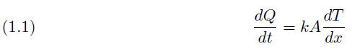

(被称为热导率，它取决于热流经的材料)。这里我们有两个不同的微分方程。在这种情况下，我们可以知道或者，然后解出微分方程，得到是的函数，或者是的函数(见习题2.23到2.25)。

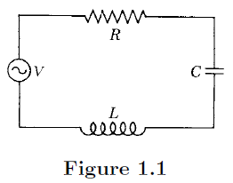

图1.1

考虑一个简单的串联电路(如图1.1)，它包含电阻R、电容C、电感L和电源V。如果在t时刻流过电路的电流是，电容器上的电荷是，那么。R的电压是, C的电压是, L的电压是，那么在任何时刻都可以得到：



如果上面方程对求导，并且代入，可得到：



这是由给定的L, R, C和一个给定的V (t)的简单串联电路中的电流I满足的微分方程。

还有很多物理问题导致微分方程的例子;我们将在以后的章节和习题中讨论其中的一些问题。你可能会发现在这一点上很有趣的是浏览这些习题来看看广泛的主题产生了微分方程。

微分方程的阶数是方程中最高阶导数的阶数。因此,方程

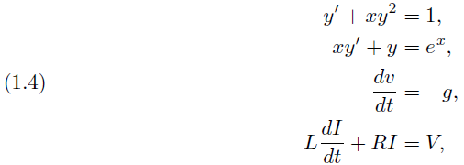

是一阶方程，而方程（1.3）和



是二阶方程。一个线性微分方程(x为独立变量，y为因变量)的一种形式为：



其中和是常数或的函数，(1.4)中的第一个方程不是线性的因为有项;到目前为止，我们提到的所有其它方程都是线性的。非线性方程的其他一些例子有:

 (不是线性的，因为项)

 (不是线性的，因为项)

 (不是线性的，因为项)

在应用问题中出现的许多微分方程都是线性的，并且是一阶或二阶的;我们将对这些特别感兴趣。

**微分方程的解(在变量和中)是和 之间的关系，如果把它代入微分方程，就得到了一个恒等式。**

1. (1.5)这个关系是微分方程(1.6)的一个解。





因为如果把(1.5)代入(1.6)，则可以得到一个恒等式。

1. 方程的解为或者或者，可以通过代入方法证明。

如果对积分，的表达式，即，包含一个任意常数的积分。如果对积分两次得到 ，则包含两个独立的积分常数。一般来说，n阶微分方程的解包含n个独立的常数。注意,在上面例1中,一阶方程的解包含一个任意常数，在例2中，二阶方程的解包含两个任意常数A和B。

**任何n阶线性微分方程都有一个包含n个独立常数的解，从这个解中，微分方程的所有解都可以通过让这些常数具有特定的值来得到。这个解叫做线性微分方程的通解。**

(上面的结论对于非线性方程是不正确的，详见第2小节)。

在应用中，我们通常需要一个特解，也就是满足微分方程和其他一些要求的特解。这里有一些例子。

例3. 如果一个物体从静止开始，求出在t秒内它在重力作用下下落的距离。

设为物体在t时刻下落的距离，物体的加速度是，即重力加速度。那么我们有：



上面方程积分，得到：

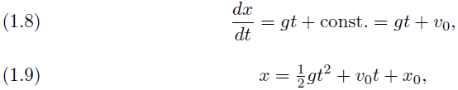

其中和是和在时的值。现在式子(1.9)是式子(1.7)的通解(因为它是二阶线性微分方程的一个解，包含两个独立的任意常数)。我们想要(因为物体是从静止开始的)和的特解(因为物体在时下降的距离为0)，那么需要的特解是：



例4. 求的解，它经过原点，并经过点。

微分方程的通解为（见例2）：



如果给定的点满足曲线的方程，则有：

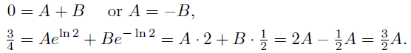

因此，可以得到：



则期望的特解为：



由特解满足的给定条件称为边界条件，或者它们是时的条件，它们可以称为初始条件。对于线性方程，期望的特解可以通过确定常数的值从通解中求解，就像我们在例子4中做的那样。(非线性方程参见第2节)

在接下来的章节中，当你学习求解各种类型的微分方程的方法时，你可能会想知道你是否可以使用计算机求解而不去学习这些技术。就像不定积分一样(参见第5章第1节)，微分方程的解可能有多种形式，而你的计算机可能不会给出你需要的形式。为了智能地使用计算机求解，你需要知道一些关于预期的知识，而获得这些知识的一个有效方法是用手求解一些方程。(参见第3小节的例1)通过比较您所求出的解和计算机求出的解，您将了解您可以(和不可以)从计算机中得到什么。

计算机的绘图功能在微分方程中非常有用。考虑一个一阶方程，如果这个微分方程的解是，微分方程给出了解的曲线在每一个点上的斜率。假设，对于大量的点，我们在每个点上画一条短直线(或向量)，斜率为。(这将是一项大的手工工作，但你的电脑很容易做到。)这个图叫做斜率场，或者方向场，或者向量场。从这个图中，即使不解方程，我们可以看到解的曲线的总趋势。

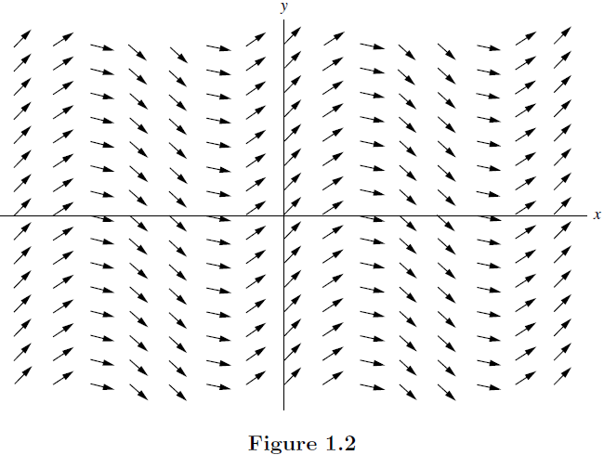

图1.2

例5. 在图1.2中，我们绘制了微分方程的“斜率场”。请注意，即使不能从例1中知道方程的通解是，也可以跟踪解的曲线的一般形状。

# 8.1习题

1．验证例题2的描述。并验证和是的解。

2．用通解解例题4。

3．验证和都是的解。

4．求物体从静止开始，加速度为，在时间*t*内运动的距离。证明：对于小的*t*，结果近似为（1.10），对于非常大的*t*，速度近似为常数。这个常数叫做极限速度。（这个问题大致相当于跳伞运动员的动作）。

5．如果一个粒子的加速度是，求它在时刻*t*的位置。

6．一种物质以与暴露表面成比例的速率蒸发。如果一个半径为1/2厘米的球形樟脑丸在6个月后半径为0.4厘米，需要多长时间：

（a）半径为1/4厘米？

（b）樟脑丸的体积是原来的一半？

7．根据公式，其中是一个常数（电子的质量），电子在接近光速*c*的速度下其动量增加。如果一个电子受到恒定的力*F*的作用，牛顿第二定律描述了它的运动为：

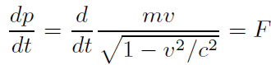

求并证明当时，。如果电子从静止开始，求它在时间*t*内运动的距离。

# 8.2 可分离变量方程

每次求积分：



相当于在求解一个微分方程，即：



这是一个简单的例子，方程的一边只有项，另一边只有项:



无论何时我们可以这样分离变量，我们称方程为可分离变量方程，我们通过对方程两边积分得到解。

例 1. 放射性物质衰变的速率与剩余原子的数目成正比。如果在时有N0个原子，求t时刻的数目。

这个问题的微分方程为：



(比例常数λ被称为衰变常数)。这是一个可分离变量方程;我们把它写成。然后两边积分，我们得到。因为已知时，所以常数是。解出N为：



(有关放射性衰变问题的进一步讨论，请参阅第3节例2，以及习题2.19b和3.19至3.21。)

例2. 求解微分方程：



为了分离变量，式子（2.6）两边同时除以，得到：

 或者 

对式子（2.7）两边分别积分，得到：



(为了简单起见，我们把常数称为积分)，然后式子(2.8)给出了式子(2.6)的解，即：



这个通解表示平面上的曲线族，每一个常数a的值对应一条曲线，或者我们可以把通解(2.9)称为微分方程(2.6)的解族。求解一个特解意味着从解族中选择一个特解。

**正交轨迹：**

在图2.1中,通过点(0,−1)的直线是微分方程(2.6)的解 (2.9)的曲线族。它们可能代表，例如,点(0,−1)处电荷的作用力，图2.1中的圆则是恒定的静电势的曲线 (称为等电位，参见第6章第5节和第6节)。注意，作用力的直线与等电位曲线相交成直角;每个曲线族被称为另一个曲线族的一组正交轨迹。求解给定曲线族的正交轨迹是很有趣的。让我们为曲线族 (2.9)求解其正交轨迹。(在本例中，我们事先知道我们的答案将是图2.1中的一组圆)。

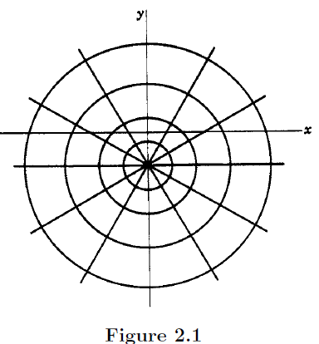图2.1

首先我们求曲线族（2.9）中一个直线的斜率，即：



对于每个，这给出了一条直线的斜率。我们想要一个公式(关于和的函数)，它给出了通过平面上任意一点的直线的斜率。为了得到这个，我们消去(2.9)到(2.10)中的，得到：



[或者，给出式子(2.6)而不是(2.9)，我们可以简单地解出]。现在回想一下解析几何，两条垂直线的斜率是负倒数。然后在每一点，我们希望正交轨迹曲线的斜率是由式子（2.11）给定直线斜率的负倒数。因此,



上面式子为正交轨迹的斜率，通过求解式子（2.12）可得到正交轨迹曲线的方程。现在式子（2.12）是可分离的，可得到：

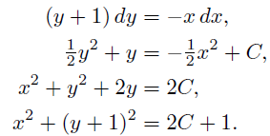

正如我们所料,这是一个圆心在点(0,−1)处的圆族。

**非线性微分方程：**

我们说过，对于阶线性微分方程，总有一个包含n个独立常数的通解，所有解都可以通过对常数进行专门化得到。您应该知道，对于某些非线性方程来说，这可能不正确，而常规的求解方法(包括计算机)有时可能会给出部分不正确或不完整的解。详细讨论这个问题超出了我们的范围(请参阅微分方程书籍)，但这里有一些例子。

例3. 求解微分方程与计算机绘制斜率场和一组解的曲线。求出特解满足： (a)当时， (b) 当时， 。

我们分离变量并积分得到：

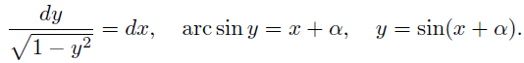

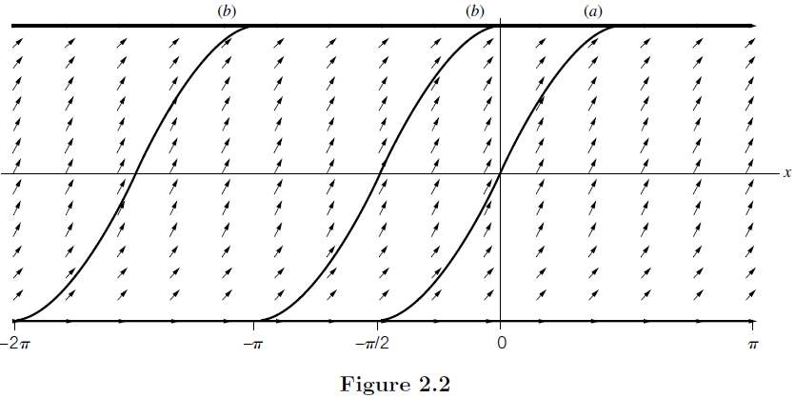图2.2

计算机给出了同样的答案。然而，如果我们看一下计算机绘制的斜率场 (如图2.2)，或者微分方程本身，我们会发现斜率总是非负的。因此，给定的微分方程的解只包括具有非负斜率的正弦曲线的部分(如图2.2)。第二个困难是部分解缺失。从斜率场(如图2.2)或者直接从微分方程我们可以看到, 和不是从通过任意选择得到正弦解来获得的解。(这些解有时被称为奇异解。)。我们并没有通过变量分离来求这些解，这个事实我们不应该感到惊讶，因为我们通过除以来分离变量，如果时这一步是无效的。

现在求特解： (a)通过点(0,0),正弦函数的解为或,但因为我们知道是非负的,只有解在附近是正确的。事实上(如图2.2), 在 到 区间是正确的特解。我们可以构建一个从−∞到∞连续的解，从−∞到−π/ 2让，从−π/ 2到π/ 2让，从π/ 2到∞让。因此对于情形(a)[通过原点的解]我们只找到一个特解。

对于情形 (b) [通过点]的特解，我们求出或;从到，解是有效的。正像在(a)中一样,我们可以通过使用和来扩展它，这是一个特解。但是有无数个通过(0,1)的其他特解，它们通过将这个解向左移动任意距离得到(如图2.2)。

# 8.2 习题

对于下面的每一个微分方程，分离变量，求出一个包含一个任意常数的解。然后求出该常数的值，得到满足给定边界条件的特解。计算机绘制一个斜率场和一些解的曲线。

当时；

当时；

当时；

当时，；

当时；

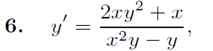当时；

当时；

当时；

当时；

当时；

当时；

当时。

在习题13至15中，求出一个（或多个）微分方程的解，这个解不能通过将原习题的解中的常数进行特殊化得到。提示：参见例题3。

13．习题2； 14. 习题8； 15. 习题11。

16．通过分离变量，求出方程的含有一个任意常数的解。求当时满足的特解。证明是微分方程的一个解，它不能通过在上面的解中特殊化任意常数来得到。计算机绘制一个斜率场和一些解的曲线。证明有无穷多条解的曲线通过轴上的任意点，但只有一条通过的任意点。提示：参见例题3。习题17和18是导致这个微分方程的物理问题。

17．在轴（≥0）上，粒子的速度的数值总是等于它的位移的平方根的数值。如果当时，求出作为*t*的函数。如果在任意的时间上粒子在原点处，然后离开原点，证明满足给定的条件。在这种情况下，求出的值。

18．设一个菌落的生长速度与任意时刻出现的数量的平方根成正比。如果在*t* = 0时没有细菌，那么在以后的时间里有多少细菌呢？这里注意，常规的分离变量所求出的解给出了一个不合理的答案，并且不能从常规解中得到正确的答案*N*≡0。（你必须思考，而不仅仅是遵守规则）！

19．（a）考虑一束向下进入海洋的光线。随着光束的前进，它被部分吸收，强度降低。强度随深度减小的速率与该深度处的强度成正比。比例常数称为线性吸收系数。证明，如果在海洋表面的强度为，则在距离表面以下处的强度为。水的线性吸收系数为数量级（确切值取决于光的波长和水中的杂质）。对于这个值，求出在1英尺、50英尺、500英尺、1英里深度处作为表面强度分数的强度。当光束的强度降低到其表面强度的一半（）时，光线穿透吸收物质的距离称为该物质的半值厚度。求出用表示的半值厚度。求出用上面给出的值表示的水的半值厚度。

（b）注意，尽管物理问题和术语有所不同，这道习题中的微分方程及其解在数学上与例题1中的相同。在讨论放射性衰变时，我们称为衰变常数，放射性物质的半衰期*T*定义为当（比较半值厚度）时的时间。求出和*T*的关系。

20．考虑以下简单串联电路的特殊情况[图1.1和式子(1.2)]。

（a）当时的电路（即是）；如果是时电容的电荷，求出的函数。

（b）当时的电路（即是没有电容，这意味着）；已知时，求出。

（c）再次注意，这些微分方程与习题19和例题1中的相同。术语也是不同的；我们定义一个电路的时间常数为电荷（或电流）降至其初始值的倍时所需的时间。求出电路（a）和（b）的时间常数。如果相同的方程，比如，表示放射性衰变或光吸收，或者表示或电路，那么半衰期、半值厚度和时间常数之间的关系是什么？

21．假设培养物中细菌的生长速度与任何时候的数量成正比。当时，如果有细菌，则写出并解出细菌数量*N*随时间*t*的微分方程。再次注意（除了符号的变化）这与前面习题有相同的微分方程及其解。

22．如果细菌的增长速率与目前的数量成正比，但由于实验目的而清除细菌，使细菌数量以恒定的速率减少，则解出细菌增长速率的方程。

23．热以恒定的速率[在（1.1）中的是恒定的]通过长圆柱管的壁逸出。如果内壁面半径为，温度为*T* = 100，外壁面半径为，温度为*T* = 0，则求出在距离圆柱轴线处的温度*T*。

24．对于含有恒定热源的球形腔，完成习题23。使用与习题23中相同的半径和温度。

25．证明，在寒冷的天气里，湖面上的冰的厚度随着时间的平方根而增加，做出以下简化假设：设水温恒定10◦C，空气温度恒定−10◦，假定在任何给定的时刻冰形成了厚度为的等厚板。冰的形成速率正比于热量从水中转移到空气中的速率。设= 0时*t* = 0。

26．一个质量为的物体在重力作用下从静止状态下落，其受到的空气阻力与其速度成正比。取轴向下为正，证明运动微分方程为，其中为正的常数。求出关于*t*的函数，并求出当*t*趋于无穷时的极限值；这个极限值称为极限速度。你能直接从微分方程中求出极限速度而不用求解方程吗？提示：当达到一个常数时是多少？

考虑这道习题的以下具体例子。

1. 一个人带着降落伞从飞机上掉下来。求出一个合理的值。
2. 在测量电子电荷的密立根油滴实验中，微小的带电油滴在重力作用下穿过空气下落，或者在重力和电场的共同作用下上升。只有当它们达到极限速度时才能进行测量。求出一个从静止开始下降到99%的极限速度所需的时间公式。

27．根据牛顿的冷却定律，物体温度的变化速率与它的温度和其周围环境的温度之差成正比。一杯温度为200℃的咖啡在室温为70℃内被不断搅拌，10分钟后达到100℃。何时达到120℃？

28．一杯38℃的牛奶从冰箱中拿出来，把它放在温度为70℃的房间里。如果10分钟后牛奶的温度为54℃，那么它的温度在半小时后将为多少？（参见习题27）。

29．（在水中）含有90%体积酒精的溶液以每分钟1加仑的速度流入100加仑的纯水罐中，在那里不断地混合。混合物以每分钟1加仑的速率取出。什么时候会有50%的酒精？

30．如果银行里还有美元，以每年%的利率连续复利，求出*t*时刻的总额*A*。提示：求出，对时间的*A*美元上的利息。

求下列曲线族的正交轨迹。在每道题中，用草图或计算机绘制若干给定曲线及其若干正交轨迹。要注意把原曲线的常数从中消去；这个常数对原族的不同曲线取不同的值，你需要求出一个的表达式，它对所有的曲线都是有效的，这些曲线都与你要求的正交轨迹相交。参见式子（2.10）~（2.12）。

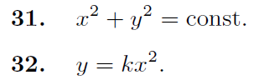

 （假设是一个已知的数；曲线族的不同曲线有不同的值）。





# 8.3 线性一阶方程

一阶方程包含，但没有更高阶导数。线性一阶方程是指可以写成这种形式的方程：



其中和是的函数，为了了解如何求解式子(3.1)，我们首先考虑当时更简单的方程。这个方程是可分离的：



像第2小节一样，我们可以得到方程的解如下：

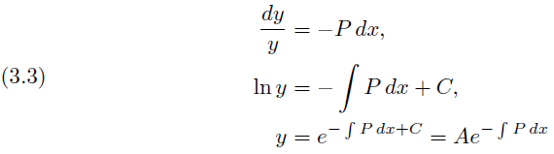

其中，让我们简化符号以便将来使用;我们写成：



则可以得到：



式子（3.3）可以写成或者：



我们现在可以看到如何求解(3.1)，如果式子(3.6)对求导并且使用(3.5)，则得到：



也就是式子(3.1)的左边乘以。(我们称为积分因子，参见第4小节)。因此，我们可以将式子(3.1)(乘以)写成：



由于和仅是的函数，式子(3.8)的两边对求积分，可得：

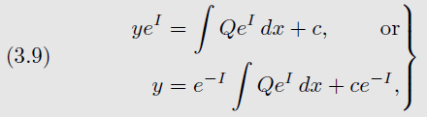 其中：

这是式子(3.1)的通解。注意，对于一阶线性方程，它包含一个任意常数。项是方程(3.2)的解; 的第一项是方程(3.1)的一个特解。借用符号,我们将在第6小节中使用,我们称项和特定的解，那么是任意值式子(3.1)的解，还要注意是一个不定积分，正如我们所知(参见第5章第1节)，通过积分常数有无数不同的答案。因此，由您和您的计算机获得的特解可能不相同(参见例1和习题)。

例1. 求解，写成式子（3.1）的形式，则为：



通过式子（3.9），可得到：

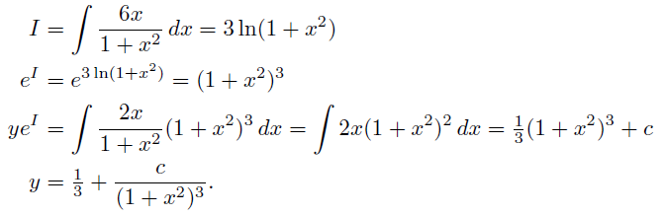

计算机给出的答案：

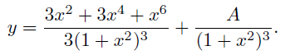

让我们看看答案是否一致(参见式子（3.9）之后的评论)。如果我们把放到上面计算机的解里，然后把这些项组合起来，可得到：



消去后，就是上面的解。我们看到，计算机程序选择了一个更复杂的特解，它与乘以的不同，始终要意识到通过增加乘以来简化特解的可能性。

例2. 镭衰变为氡，而氡衰变为钋。如果在t = 0时，一个样本是纯镭，那么在t时刻它包含多少氡?

设: 在时镭原子的数目；

在时刻镭原子的数目；

在时刻氡原子的数目；

和=镭原子和氡原子的衰变常数。

像在第2小节一样，对于镭原子有：



氡产生的速率是镭衰变的速率，即或。但氡也以的速率衰变，因此,我们有：

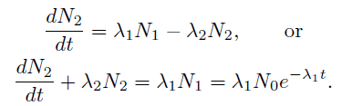

该方程为式子(3.1)的形式，我们将其解为:

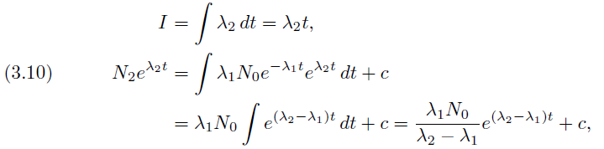

如果，（ 的情况，参见习题19）。由于当时，（我们假设当时为纯镭），则可得到：

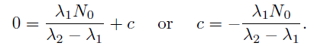

将的值代入式子(3.10)，可求出：



# 8.3 习题

使用（3.9）求下列微分方程的通解。比较一个计算机的解，如果有必要，协调计算机的解与你所求的解。提示：参见（3.9）后面的注释和例题1。

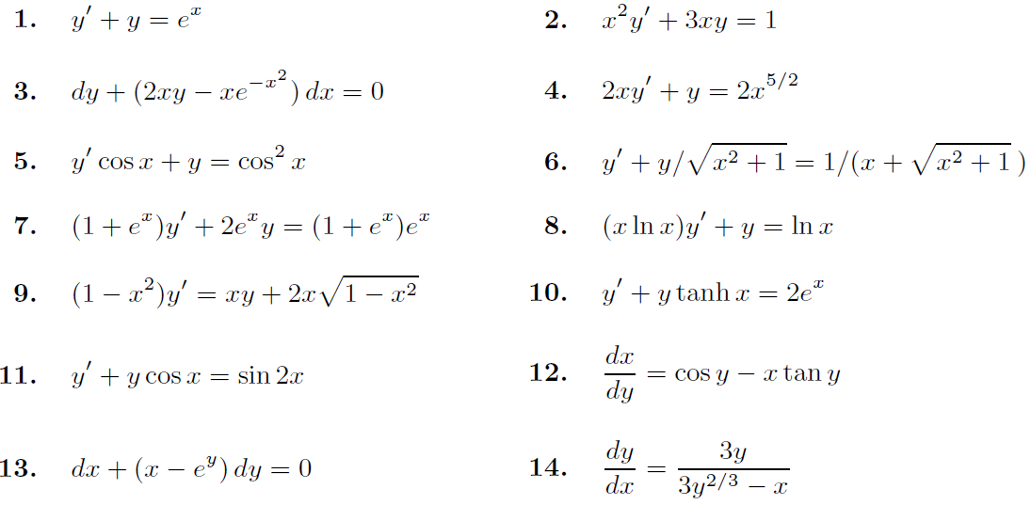

提示：对于习题12至14，求解出用来表示。

15．含有少量盐分的水（每1000加仑盐水中有5磅盐）正以每小时4·105加仑的速度流入一个非常咸的湖泊。湖泊中的盐水以每小时105加仑的速度流出。如果某时刻（如*t* = 0）湖水体积为109加仑，含盐量为107磅，求出*t*时刻的含盐量。假设盐一直与湖中的水混合均匀。

16．求出（1.2）的通解，（1.2）为电路（1 / *C* = 0），（*ω*=常量）。

17．求出（1.3）的通解，（1.3）为电路（），。

18．使用完成习题16和17，并通过取复数解的实部求出习题16和17的解。

19．如果在（3.10）中有，那么。求出这种情况下的。

20．将放射性衰变问题（例题2）再扩展一个阶段，也就是让为钋的衰减常数和求出在*t*时刻有多少钋。

21．将习题20推广到任意阶段。

22．求曲线族的正交轨迹。（参见上面习题2.31的说明）。

23．求曲线族的正交轨迹。提示：参见第11章方程（9.1）的定义，和第4章第12小节一个积分的微分。求解出用来表示。

# 8.4 一阶方程的其他方法

可分离变量方程和线性方程是在基本应用中最容易遇到的两种一阶方程。然而，我们还将简要地提到求解特殊一阶方程的其他几种方法。你会在习题和大多数微分方程书中找到更多的详细说明。

**伯努利方程：**微分方程：



其中和是的函数，称为伯努利方程。它不是线性的，但很容易简化成线性方程。我们做变量替换：



那么：



接下来用乘以式子(4.1)和替换式子(4.2)和(4.3)，得到：

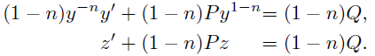

现在这是一个一阶线性方程，我们可以用上面的线性方程来求解它。(参见第7节中的一个物理问题，其中我们需要解伯努利方程。)

**恰当方程，积分因子：**回想一下第6章第8节，表达式是一个恰当微分[即函数的微分]，如果有：



如果式子(4.4)成立，那么函数是这样的：



在第6章中，我们考虑了在(4.4)成立时的求法。微分方程为：



如果式子(4.4)成立，则上面方程称为恰当方程。在这种情况下有：



那么式子（4.6）的解为：



我们可以求解像第6章第8小节一样。

一个不恰当的方程通常可以通过乘以一个适当的因子而变得恰当。

例1. 下面方程是不恰当的[通过式子(4.4)]:



但是通过除以得到的方程是恰当的[使用式子(4.4)]:



则上面式子的解为：



我们通过乘以式子(4.8)使方程成为恰当方程，因子被称为积分因子。要查看积分因子的另一个例子，请参阅第3小节。表示式为式子(3.1)和式子(3.2)的积分因子，正如你在式子(3.8)中所看到的，通过 乘以式子(3.1)就得到了恰当方程。

求积分因子并求出恰当方程的方法主要在简单的情况下是有用的，我们可以通过检验来看到结果。但是通常不值得花太多时间去求解积分因子。

**齐次方程：**和的次齐次函数表示一个函数可以写成，例如，是一个3次齐次函数。（另见习题21），方程的一个形式为：



其中和是同次的齐次函数被称为是齐次的。（齐次项也在另一种意义上使用，参见第5小节）。如果我们除以两个同次的齐次函数，因子消掉了，得到的函数。因此，从式子(4.11)我们可以这样写：



我们可以说微分方程是齐次的，如果它可以写成的关于的函数。这表明我们可以通过改变变量来求解齐次方程，或者



用上面式子这个替换，实际上，给出了和中的可分离变量方程(见习题22)。我们解出和的关系，然后把代入得到式子（4.11）的解。

另一种求解齐次方程的方法，请参阅习题23。

**变量的改变：**我们通过改变变量来求解伯努利方程和齐次方程。其他方程也可能使用这种方法。如果一个微分方程包含变量，的一些组合(特别是如果这个组合出现不止一次)，我们尝试用一个新变量替换这个组合。参见习题11、15和16。

# 8.4 习题

利用本节的方法解下列微分方程。比较计算机的解并协调差异。

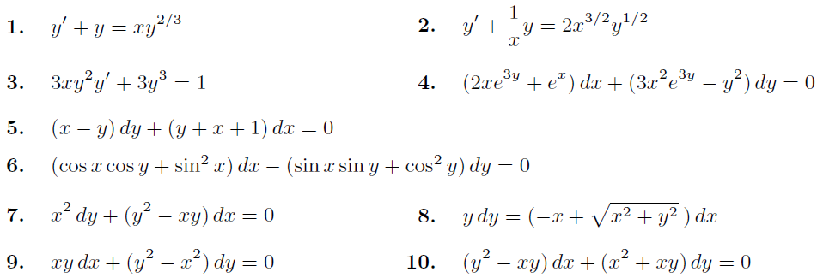

 提示：设，那么。



提示：设。

16．求解微分方程，通过把变量改变成，其中，那么。

17．如果不可压缩流体在边界为墙的角落流动，角落在原点处角度为60◦，流体的流线满足方程= 0，求出流线。

18．求圆的正交轨迹族。（参见上面习题2.31的说明）。

19．求出满足微分方程的曲线族，并求出它们的正交轨迹。

20．求出一个镜面的形状，它具有从轴上*O*点发出的光线反射成平行光束的特性。提示：取原点处的点*O*，从图中可知，使用公式用来表示，并求解由此产生的微分方程。（提示：参见习题16）

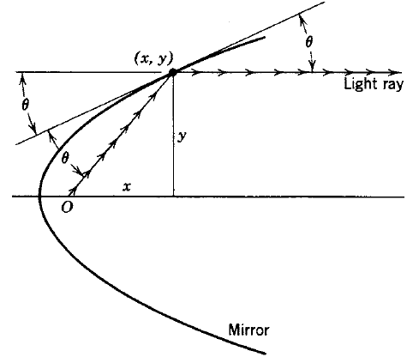

21．正如在（4.11）前面的文本所述，证明：

（a）是2次的齐次函数。

（b）是3次的齐次函数。

（c）是5次的齐次函数。

（d）和不是齐次函数。

请参见第4章第13小节习题1关于任意数量变量的齐次函数的更一般定义。

22．证明（4.11）或（4.12）中改变变量（4.13）得到一个可分离变量方程。提示：将和从（4.13）代入（4.12），重新排列项，得到方程：



或者，假设和是次齐次函数；也就是和的类似方程。把这些结果和代入（4.11），除以，重新排列项，得到：



把（a）和（b）变量分开写。

23．证明是（4.11）的积分因子。提示：你想要证明是一个恰当的微分（参见第6章第8小节），记住和是相同次的齐次函数，分子分母同时除以，使用从（4.12）得到的，现在求出所需的偏导数。注释：如果非常简单，这可能比代换更容易解齐次方程（参见习题24）。

24．用习题23中讨论的积分因子来求解习题9和习题10。

25．一个形式的方程被称为黎卡提微分方程。如果我们知道一个特解，那么代入得到一个关于的线性一阶方程，我们可以解出关于的这个方程，然后代回去求出包含一个任意常数的方程的解（参见习题26题）。按照这种方法，检查给定的，然后求解：

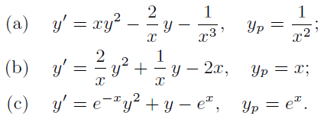

26．证明习题25中给出的替换一般得到黎卡提方程的一个解。提示：首先证明用替换得到的方程如下：。注意通过方程（4.1）的文本可知，这是一个的伯努利方程，因此由方程（4.2）我们令。证明的方程为线性一阶方程。注意，我们可以通过将代入原方程，如习题25所述，一步得到的方程。

# 8.5 系数为常数和右边为零的二阶线性方程

由于它们在应用中的重要性，我们将仔细考虑这种形式微分方程的解：

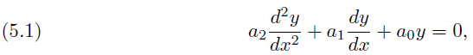

其中是常数。我们还将考虑(参见第6小节)当式子(5.1)的右边是的函数时的相应方程。(5.1)形式的方程被称为齐次方程，因为每一项包含或的导数。 (6.1)形式的方程被称为非齐次方程，因为他们含有一个并不依赖的项。(但是请注意，这个齐次项的使用与在第4小节中的使用完全无关)。虽然我们将集中讨论在应用中最常出现的二阶方程，但我们的大部分讨论可以立即扩展到常系数高阶线性方程(参见习题21至30)。

这些习题用手计算很简单;你也许能比把问题输入电脑更快地写下答案!记住，电脑可能不会给出你需要的答案。要有效地使用计算机的解，您需要知道预期的结果，您可以通过学习下面的方法和手算一些习题来了解这一点。让我们考虑一个(5.1)形式的方程。

例1. 解方程：



让表示比较方便，那么有：



涉及的表达式，如 + 1或，称为微分算子。(参见习题31)。式子(5.2)使用这个符号变成：



代数表达式可分解成或(+4)( + 1)，则可得到：



当=,事实上,一个类似的表达式是正确的，其中和是常数。(如果和是的函数则不一定是正确的，参见习题31)。那么我们可以把(5.2)或(5.4)写成：



求解式子(5.4)[或(5.6)，也就是重写后的方程]，我们首先要解更简单的方程：



这些是可分离变量方程(见第2小节)，其解为：



如果，那么：



所以的任意解是微分方程（5.6）或（5.4）的解。类似的，的任意解是方程（5.6）或（5.4）的解。由于(5.8)的两个解是线性无关的[参见习题13;也可参见第3章的方程(8.5)]，它们的线性组合包含两个任意常数，通解也是这样。因此下面式子是（5.4）的通解:



注意，我们能想到的两个解和为二维线性向量空间的的基向量 (参见第3章第14小节)。那么通解(5.9)给出了这个空间的所有向量。(参见习题21。)

现在我们必须研究是否可以用这种方法解所有常系数 (和右边为零)的二阶线性方程。我们先用表示写出微分方程，然后把的表达式分解成(5.5)的形式，最后，我们把看成一个代数字母而不是，当 = 时，通过检验结果(5.5)可以证明这一点。回想一下代数，的代数表达式有因子(+4)和(+ 1)等价于有-4和-1两个根的二次方程：



方程(5.10)称为给定微分方程(5.2)的辅助(或特征)方程。由式子(5.6)到式子(5.9)，我们知道，要解常系数线性二阶方程，首先要解辅助方程;如果辅助方程的根是和 ，微分方程的通解是和的线性组合。

是的通解，。

(如果，这样只能得到一个解;我们将很快考虑这种情况)。回想一下代数中实系数二次方程的根(请参阅习题19)，它可以是不相等的实数，相等的实数，或者是一对共轭复数。我们解出的方程(5.2)，它是一个根是实数且不相等的例子。让我们考虑另外两种情况。

**辅助方程的相等根：**如果辅助方程的两个根相等，则可以写出微分方程为：



其中是两个相等根的值。从之前讨论的式子(5.5)到(5.11)，我们知道(5.12)的一个解是。但是由于 ，(5.11)中的第二个解在这里不是第二个解，为了求解这种情况的第二个解，设：



则式子（5.12）可写成：



从上面可得到：



我们把式子（5.14）代入式子（5.13）可得到：



这是一个一阶线性方程，正像我们在第3小节中解出:



因此，

 是式子（5.12）的通解。

这是辅助方程等根情况下方程(5.1)的通解。解我们已经知道了，这里的新情况是是第二个(线性无关的;参见习题14)当是辅助方程的二重根时微分方程的解。式子(5.11)和(5.15)给出辅助方程的根不相等和相等情况下方程(5.1)的通解。

**辅助方程的复共轭根：**假设辅助方程的根是。这些是不等根，所以通过式子(5.11)可知微分方程的通解是：



式子(5.16)还有另外两种非常有用的形式。如果我们用代入式子(5.16)[ 参见第2章,方程(9.3)]，那么括号里的表达式变成了和的线性组合，我们可以把式子(5.16)写为：



其中和是新的任意常数。我们也可以把(5.17)写成这种形式：



其中和为任意常数。一种简单的方法可以看出通过三角函数加法公式来展开是正确的，这给出了和的一个线性组合如式子(5.17)。虽然以其它组中的任一者来表达任意常数的任意一个组并不困难[在式子(5.16)中;  在式子 (5.17)中;和 在(5.18)中]，但几乎不需要这样做。在解决实际问题时，我们只需要写出这三种形式中哪一种最适合手边的问题，然后根据给定的数据确定该形式中的任意常数。

例2. 求解微分方程：



我们可以把方程写成：



由于辅助方程的根是相等的，我们知道按式子（5.15）形式的解可以简单写为：



例3. 在第2章第16小节，我们讨论了质量为的物块在弹簧末端作振荡运动的微分方程，我们通过猜测方程的解来求解方程。现在让我们用这一章的方法来求解方程。微分方程为[见第2章方程(16.21)]：



我们可以把微分方程写成：



其中，辅助方程的根为，方程的解可以写成或三种形式中的任意一种：

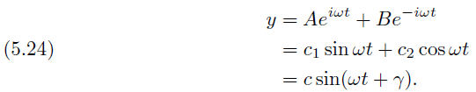

一个物体相对平衡位置运动的位移满足式子（5.22）或（5.24）被认为它是在执行简谐运动。 (回想第7章第2小节)。

方程(5.24)是方程(5.22)的通解，每个方程都包含两个任意常数。让我们找到一个特解对应于给定的初始条件。

例4．假设物块静止不动，在平衡位置下方处，然后突然释放。如果我们规定平衡位置上方为正方向，那么当时，和。使用方程(5.24)中的第二个解，我们得到：



所以初始条件为：

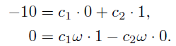

则可求出：



特解为：



可以验证方程(5.24)中的任意一个解对于相同的初始条件给出相同的特解(5.25)(参见习题32)。

从实际的观点来看，这个解是不现实的。方程(5.24)和(5.25)表明质量为m的物块一旦开始运动，就会永远上下振荡!这当然不是真的，实际上振荡会逐渐减弱。物理事实与我们的数学答案不一致的原因是我们忽略了“摩擦力”。

例5．对于这个问题和许多其他类似问题，一个相当合理的假设是有一个与速度成比例的减速力;让我们称这个力为，那么方程(5.22)包括这个力可修改为：



或者用缩写：



可写成：



为了求解式子（5.27），我们求出辅助方程的根：

辅助方程：

辅助方程的根：

有三个可能的答案类型，它取决于和的相对大小，并有三个特殊的名字给相应的运动类型。我们称运动是：

过阻尼的，如果

临界阻尼的，如果

欠阻尼的或振荡，如果

让我们讨论这三种情况下的微分方程的相应通解。

**过阻尼运动：**由于是实数并且小于，辅助方程的两个根都是负数，并且通解是两个负指数的线性组合:

其中 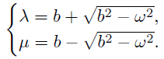

**临界阻尼运动：**由于，辅助方程有等根并且通解为：



无论是过阻尼运动还是临界阻尼运动，质量为m的物块都受到巨大的减速力的影响，使其减速并恢复平衡，而不是反复振荡。

**欠阻尼或振荡运动：**在的情况，是虚数。设，则并且辅助方程的根（5.29）为，那么式子（5.17）形式的通解为：



这个结果更符合我们所知道的质量为m物块的实际情况，由于因子，本例中的振荡振幅随着时间的推移不断减小。还要注意，阻尼振动的频率,即,小于无阻尼振动的频率ω。

虽然我们已经陈述了一个相当特殊的物理问题，但是我们刚刚讨论的数学适用于各种各样的问题。首先，除了附在弹簧上的物块外，还有许多种机械振动。想想音叉、钟摆、测量仪器刻度上的指针，以及更复杂的例子，如桥梁或飞机等复杂结构的振动，以及晶体点阵中的原子的振动。在这类问题中，我们需要解类似于我们已经讨论过的微分方程。同样形式的微分方程在电中出现。考虑时的方程(1.2)和(1.3)，记住，我们可以把(1.2)写成：



方程(1.3)写成：



这两个方程都是(5.27)的形式，我们已经可以求解了。因此，串联电路与方程(5.26)描述的质量的运动之间有相似之处，对应于， 对应于摩擦常数和对应于弹簧常数。

# 8.5 习题

用上述方法求解下列微分方程，并比较计算机的解。

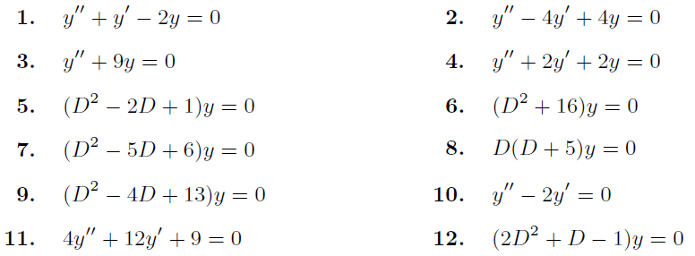

回想一下第3章方程（8.5），如果函数的朗斯基行列式不恒等于零，那么它们是线性无关的。计算下面每个集合的朗斯基行列式来证明每道题的集合是线性无关的。对于每个集合，写出微分方程，微分方程的解就是这个集合。还要注意，每一组函数是线性矢量空间的一组基函数（参见第三章第14小节例题2），微分方程的通解给出了矢量空间的所有矢量。

（，实数或复数）

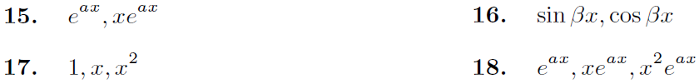

19．求解代数方程：



（注意复数系数）并观察根是复数而不是复数共轭。证明（5.6）的解法（根不相等的情况）是正确的，从而求出下面式子的通解：



20．如习题19一样，求解。提示：请参阅第2章第10小节有关求复数平方根的方法。

21．通过求解（5.4）得到（5.9）的方法，证明了三阶方程的解为。如果都不一样，求出两个或三个辅助方程的根相等时的解。将结果推广到高阶方程。用矢量空间语言陈述你的结果[参见公式（5.9）]。

利用习题21的结果求出下列方程的通解，并比较计算机的解。



 提示：

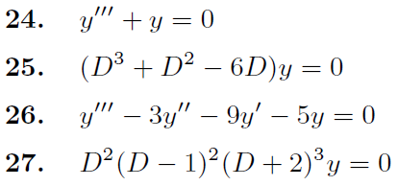

 提示：求 - 4的四个四次方根（参见第2章第10小节）。

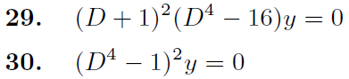

31．设代表，即是；那么有：

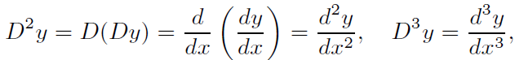等等。

（或包含的表达式）称为微分算子。如果两个算子作用于得到相同的结果，那么它们是相等的。例如:





所以有：



使用类似的方法证明：

，和为常数。



，（注意和不能互换，即是）

，但是。

注释：（c）和（d）中的算子方程在量子力学中很有用；参见第12章第22小节。

32．在例题3中，使用（5.24）中的第二个解，得到（5.25）作为满足给定初始条件的特解。证明（5.24）中的第一个解和第三个解也给出了满足给定初始条件的特解（5.25）。

33．粒子沿轴运动，受到与成比例的指向原点的力的作用（如）。证明粒子执行简谐运动（如例题3），求出动能和势能作为*t*的函数，并证明总能量守恒。求出势能和动能的时间平均值，并证明这些平均值都等于总能量的一半（平均值参见第7章第4小节）。

34．求出一个单摆的运动方程（参见第7章习题2.13），也就是说，的微分方程是关于*t*的函数。证明，对于小，这大约是一个简单的简谐运动方程，当*t* = 0时如果，求出。

35．在地球内部离球心为处（<地球半径）质量为的粒子受到的引力为（第6章第8小节习题21）。证明被放置在通过地球中心真空管中的一个粒子会执行简谐运动。求这个运动的周期。

36．求出在一个串联电路中（如图1.1）电振荡的频率（用和表示），和，但。（当你调收音机时，你是在调整和（或），使这个频率等于电台的频率）。

37．一块木头漂浮在水面上；它被轻微地压低，然后释放出来，上下摆动。假设木块的顶部和底部是平行平面，在振荡期间保持水平，木块的侧面是垂直的。证明运动的周期是（忽略摩擦），其中是木块漂浮停止时在水下部分的垂直高度。提示：记住浮力等于排出水的重量。

38．像（5.27）那样求解的电路方程[（5.33）或（5.34）]，并使用和写出过阻尼、临界阻尼和欠阻尼电振荡的条件和解。

39．（a）求出（5.30）、（5.31）和（5.32）的常数值，并在同轴线图上用计算机作图，比较过阻尼、临界阻尼和振荡运动。建议的数值：对于三种运动令，，令和。

（b）假设和的值与上面相同，，但，重复完成上面习题。

（c），其他值与上面的假设一样，重复完成上面习题。

40．无阻尼系统的自然周期为3秒，但当阻尼力与速度成正比时，周期变为5秒。求出系统运动的微分方程及其解。

# 8.6 常系数和右边不为零的二阶线性方程

到目前为止，我们已经考虑了常系数和右边为零的二阶线性方程 (5.1)。这些方程描述了机械或电气系统的自由振动或振荡。但这些系统通常不是自由的，而是受到外力或电动势的影响，那么振动被称为强迫振动，描述系统的微分方程就是这种形式：

 或者



函数常被称为强迫函数，它表示施加的力或电动势。我们要求出形式(6.1)的方程的通解。

例1. 考虑方程：



我们已经知道(从第5小节例1)右边为零的相应方程(5.2)的通解。这个解(5.9)称为余函数，它不是方程(6.2)的解，而是与之相关的解，我们将会看到。我们将用表示余函数。因此，对于方程(6.2)，余函数为：



现在假设我们知道方程(6.2)的任意解;我们称这个解为特解，用表示。下面式子很容易验证是方程(6.2)的特解:



我们将很快考虑求解这种解的方法。那么有：



从第5小节例1可知：



加上式子（6.5）和（6.6），可求：



那么有：



上面式子为方程（6.2）的解。事实上，它是方程(6.2)的通解，因为它包含两个独立的任意常数(见习题27)。

因此我们可以知道如何求解方程(6.1)。

一个（6.1）形式方程的通解为：



其中，余函数是齐次方程的通解(如第5小节)，是方程(6.1)的特解。

我们现在讨论一些求解特解的方法。即使您正在使用计算机求解，了解这一点也是值得的。当您知道了预期的结果时，您就能够更好地判断计算机求出的解是否符合您的目的，如果不是，就可以求更好的解。(见习题。)

**检验：**如果有一个非常简单的特解，我们可以猜测并验证它。

例2. 考虑方程：

很容易看出是这个方程的特解，因为如果是常数，和都是0。

例3. 作为一个不那么简单的问题，考虑：



我们可能会猜想的倍数是这个方程的解，很容易验证是一个解。用同样的方法求方程：



我们不能求出一个特解，由于满足下面式子：



检验的方法在简单的情况下是非常好的，它给我们一个快速的答案，但通常我们需要其他的方法。

**两个一阶方程的连续积分:**这是一种直观的方法，通常可以用来解(6.1)形式的方程。然而，在实践中，它往往涉及比各种特殊方法更多的工作;我们将发现它在推导特殊方法时特别有用。

例4．让我们再一次求解方程（6.10），我们把这个微分方程写为：



设：



那么微分方程（6.11）可写成：



这是我们在第3小节中求解的一阶线性微分方程。

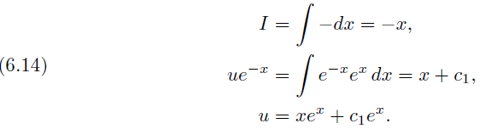

那么关于的微分方程为：



这又是一个线性一阶方程，我们可以这样求解：

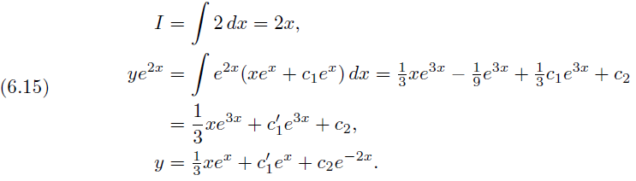

注意，这里我们在一个过程中得到了通解而不是在两个单独的过程中解出余函数加上一个特解。然而,我们可以通过在每个积分过程中省略任意常数得到特解 (这求出了余函数)，和删除已经在余函数中的项（本例中的）。由于写出余函数很容易(通过第5小节)，因此在寻找特解时省略这些项可以节省时间。您可能会发现，您的计算机通过在特解中包含余函数的项，给出了一个更复杂的特解。既然您知道要注意这一点，那么您可以通过删除这些项来简化计算机的解。

**指数的右边:**让我们考虑，当方程(6.1)的右边是，其中和是给定常数时，如何求特解。观察可能是复杂的，我们稍后将对这个问题特别感兴趣。设和为方程(6.1)的辅助方程的根，那么方程(6.1)可写成：



让我们首先假设不等于或，通过连续积分两个一阶方程求解方程(6.16)，如上一段所述这求解很简单(参见习题28)，所求出的特解在这种情况下仅仅是的倍数。不需要记住常数因子的公式，也不需要每次都经过这个过程。既然我们知道特解的形式，我们就假设这个形式的解，然后解出这个常数。

例5. 求解方程：



我们发现不等于辅助方程的任意一个根。为了求特解，我们将代入方程(6.17)，得到：



因此，设，方程（6.17）的通解为：



在求解方程(6.11)中我们已经知道，如果等于或 ，其特解为的形式。使用与求解方程(6.11)相同的方法，您可以很容易地发现，如果，特解是的形式(参见习题28c)。那么，在实践中，我们通过假设下面形式的解来求解方程(6.16)的特解:

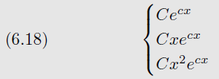 如果不等于或；

如果等于或，

如果

既然我们知道了这一点，我们可以这样解方程(6.10):



把上面式子代入方程（6.10），得到：



因此，我们发现，正像在方程(6.15)中一样(但是工作少得多)。

**复指数的使用：**在应用问题中，方程(6.1)右边的函数通常是一个正弦或余弦函数，表示交替电动势或周期作用力。对于这个问题，我们可以通过积分两个连续的一阶方程或者用复指数形式函数替换正弦或余弦函数，并使用最后一段的方法求出。后一种方法还有一个更有效的变量，我们将在下面展示。

例6. 求解：



我们先不直接处理这个问题，而是先解这个方程：



由于是复数，解也可能是复数。那么如果，方程（6.20）等于下面两个方程：

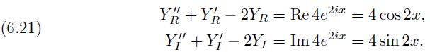

由于在(6.21)中的第二个方程与(6.19)相同，我们可以看出(6.19)的解是的虚部，因此，为了求出(6.19)的，我们求出(6.20)的，并取其虚部。我们发现不等于(6.20)中辅助方程的根。按照最后一段的方法，我们假定这种形式的一个解：



把上面式子代入方程（6.20），得到：

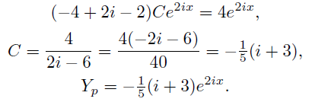

取的虚部，得到方程（6.19）的为：



我们总结复指数的方法为：

 求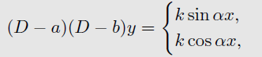的特解，

先求解，然后取实部或虚部。

**待定系数法:**我们刚刚讨论的假定指数解和确定常数因子的方法是待定系数法的一个例子(实际上是最重要的例子)。在式子(6.18)中，我们概述了方程(6.16)假设的的形式，即当方程(6.1)的右边是指数时的情况。当右边是指数乘以多项式时，要求解相应的结果(6.24)是很简单但很乏味的(参见习题29和32)。

是次多项式，的一个特解为：

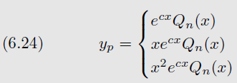 如果不等于或

如果等于或，

如果

其中是一个与同次的多项式，其待定系数可被解出以满足给定的微分方程。注意，通过使用如式子(6.19)到(6.23)的复指数，将正弦函数和余弦函数包括在中。 (参见习题29)。

例7．为了说明如何使用(6.24)，让我们求解下面方程的一个特解：



在(6.24)的符号中，； 并且是一次多项式，那么是一次多项式，即。由于，由(6.24)可知(6.25)的特解的形式为：



把它代入(6.25)求出和，可得到了一个恒等式。

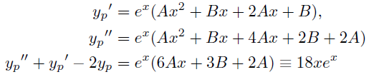

要使这成为一个恒等式，必须有：



所以：

计算机的解可能会增加一个常数倍的，但这是一个不必要的复杂性，因为是余函数中的一项。

如果微分方程的右边是一个多项式，那么(6.24)中，并且我们假设是一个多项式，如(6.24)所示。

例8．为了求解下面方程，



假设，求出特解为：



与计算机给出的一个解相同。

# 8.6 习题

求下列微分方程的通解（余函数+特解）。通过检验或（6.18）、（6.23）或（6.24）求出特解。如果有必要，还要求出一个计算机的解并协调差异，特别注意特解是否以最简单的形式存在[参见（6.26）和（6.15）之后的讨论]。

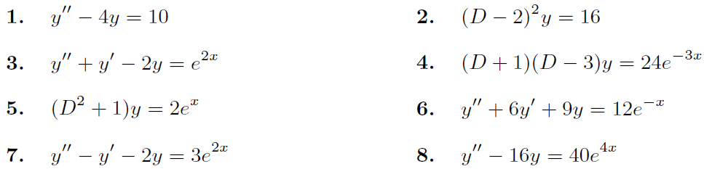



 提示：先求解

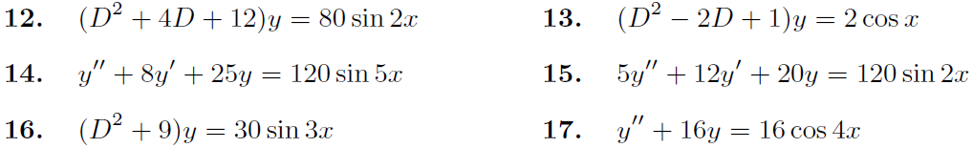

提示：先求解

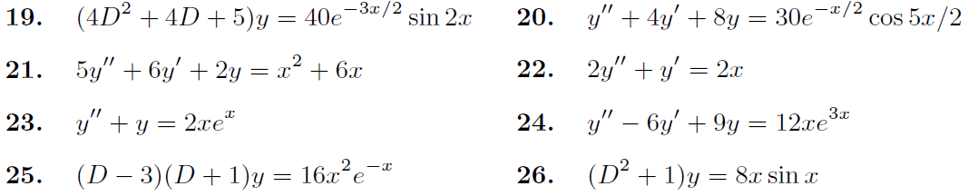

27．验证（6.4）是（6.2）的特解。验证（6.2）的另一个特解是：



注意，无论我们使用哪个特解，我们都会得到相同的通解（6.7）[因为（*A* – 1）和*A*一样是任意常数]。一般证明的两个特解之差始终是齐次方程的一个解，从而证明，对于一个特解的所有选择，通解都是相同的。

28．使用求解（6.11）的方法求解（6.16），对于下面三种情况，得到结果（6.18）。

（a）不等于或；

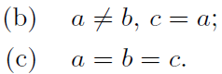

29．考虑微分方程，其中是次多项式。证明该方程的特解由（6.24）得到，；也就是为：

一个次的多项式，如果和都不等于零;

，如果，但；

，如果。

提示：要证明是已知的微分方程的一个解，只需要证明能求出系数，从而得到。如果，把的系数等同起来可知这总是可能的。对于， 微分方程变成；如果，是多少？同样，如果，考虑。

30．（a）证明：

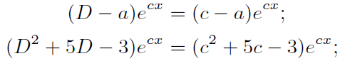

，其中是关于的任意多项式；

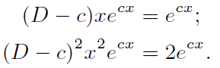

（b）定义表达式表示微分方程的解。使用（a），证明：

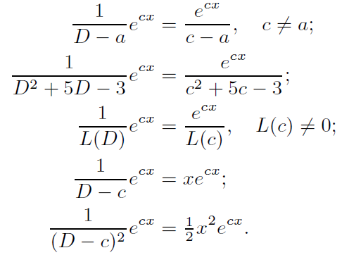

（c）在（b）中的表达式称为逆算子。它们可以用来求微分方程的特解。以习题3为例。我们写出：

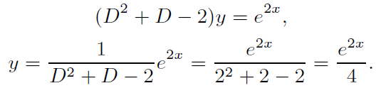

利用逆算子，求出习题4至20的特解。如果是辅助方程的根，请小心使用（b）的第4或第5部分。例如，



31．（a）证明：

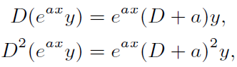

等等；即是，对于任意正整数有：



从而证明如果是关于算子的任意多项式，则：



这称为指数移位。

（b）使用（a）证明：

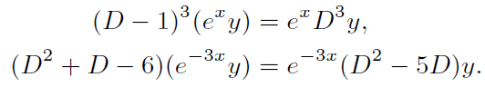

（c）用替换得到：



这称为逆指数移位。

（d）使用（c），我们可以把右边是指数乘以多项式的微分方程，变成右边只是多项式的微分方程。例如，考虑；两边同时乘以，使用（c）得到：

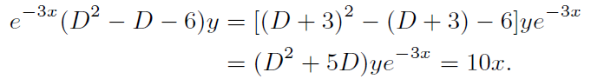

证明的解为；那么或。使用这个方法求解习题23至26。

32．使用习题29和31b，证明方程（6.24）是正确的。

**右边有几项：叠加原理**

到目前为止，我们已经忽略了一个你们可能会想到的问题:如果方程右边有几个包含不同指数的项，我们该怎么办?

例9．作为一个人为问题来说明这些思想，考虑这个等式：



我们已经解出了等式左边如方程(6.29)，和右边为方程(6.29)的括号内三个表达式中其中一个表达式[参见式子(6.11)到(6.15)，(6.19)到(6.22)，(6.27)和(6.28)]的微分方程。因此我们知道：

 有一个特解为；

 有一个特解为

 有一个特解为

加上这三个解，我们可以看到：



这就是方程（6.29）的特解。

这是处理具有复杂右边的方程最简单的方法：为每个不同的指数分别解一个单独的方程，然后加上解。这对于线性方程是正确的，常被称为**叠加原理**。从(6.29)和(6.30)我们可以看到，这相当于一个想象的名字，它表示一个项和的导数(任意阶)等于单个项的导数之和。注意，这个原理只适用于线性方程;例如，如果方程中包含，这个原理就不成立了，因为不等于。实际上，满足叠加原理的算子(如我们一直使用的算子)称为线性算子。[见第三章方程(7.4)和习题7.12]。线性算子特别重要，因为它们遵循叠加原理;例如，，是一个线性算子。在讨论使用傅里叶级数求特解时，我们很快就会用到这个原理。

**强迫振动：**现在让我们回到我们在第5小节末尾讨论的物理问题。在此，我们建立并求解了描述阻尼振子自由振动的微分方程(方程右边为零，没有强迫函数)。我们认为同样的数学原理适用于各种力学问题也适用于简单的RLC串联电路。正如我们从实验和式子(5.30)，(5.31)和(5.32)中看到，随着时间的流逝，我们在第5小节所考虑的自由振动逐渐消失。这种振荡称为瞬态。接下来，我们要考虑当施加一个周期作用力(或电动势)时所获得的振动。这意味着在数学上，我们要求解(5.27)的右边是的函数的方程，该解将包含(5.30)、(5.31)、(5.32)中其中一个适当的解。这是一个余函数也是一个瞬态函数，因为当趋于无穷时它趋于零。当t趋于无穷时，解也包含一个不趋于零的特解;这是我们想要求解的稳态解。

例10. 求解：



通过复指数的方法，我们首先求解：



代入：



得到：

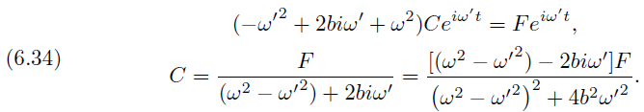

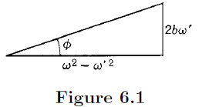很方便把复数写成形式。我们有：

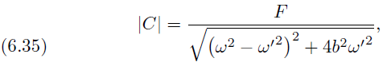

的角度其中由图6.1给出。 图6.1

因此：

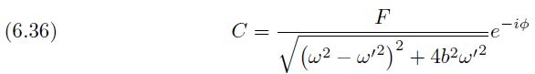

从方程（6.33）得到：

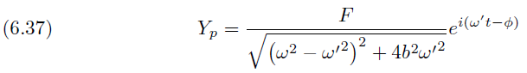

取的虚部得到为：

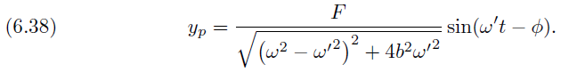

这是稳态解，因为当增加时，剩下的解[由(5.30)，(5.31)或(5.32)给出]可以忽略。例如，当你打开电灯时，电流由(5.32)加上(6.38)给出。瞬态解(5.32)迅速趋于零，稳态解(6.38)基本上成为整个解。

**共振：**通过比较(6.38)和(6.31)中的强迫函数，我们注意到，施加的力(或电动势)和解 (代表位移、电流等)脱离了相位;即最大值不发生在同一时间,因为相位角为。从(6.38)我们也看到,对于一个给定的强迫频率，如果自然(无阻尼)频率=，则发生 (和，见习题40) 的最大振幅，这种情况常被称为**共振**。在RLC串联电路问题中，如果强迫函数是电动势，表示电容上的电荷；如果强迫函数是电动势的时间导数，表示电流。对于这样一个电路，给定应用电动势的频率,当自然(无阻尼)频率=时，电流（或电荷）将具有最大的振幅，这通常被称为电子的共振条件。然而，我们还可以问另一个问题，这个问题在力学中很有趣。考虑到系统的自然(无阻尼)频率，什么频率的强迫函数会产生的最大振幅?

在(6.38)中，我们想让正弦函数的系数最大化;我们可以把系数分母的平方减到最小;也就是我们想要求出给定值时，能使最小化的值。设这个函数的导数(对求导)等于零和求解，我们得到：

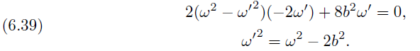

注意,这个的值不等于自然无阻尼频率或自然阻尼频率，其中 [见(5.32)]。然而,如果我们定义共振为这种情况：对于给定值，我们得到的最大振幅，那么方程(6.39)是共振条件。(速度或电子中的电流，当时仍然可获得最大振幅，见习题40)。共振条件(6.39)在力学中是特别重要的，我们倾向于对给定系统在各种力作用下的位移感兴趣。例如，考虑一座桥;我们想避免与由方程(6.39)给出的相关的周期作用力，因为这些作用力会产生很大的振动。在这种情况下，共振是不可取的。在其他情况下可能是可取的;例如,当你的收音机调到一个给定的频率状态,得到,调整收音机的电路使其固有频率等于给定的。

**利用傅里叶级数求特解**

在简单的问题中，无论是电的还是机械的情况下，强迫函数都是正弦或者余弦，并且这个问题可以像我们刚才做的那样解决。但是，在更复杂(和现实)的情况下，强迫函数很可能是一些更复杂的函数，然而它通常是一个周期函数，我们将这样假设。例如，假设应用于电路的周期电动势由第7章图3.2所示的图其中之一给出。我们在第7章学习了如何在傅里叶级数中展开这个函数。让我们假设这已经完成了，用傅里叶级数的复指数形式来定义。那么我们可以把(6.1)写成：

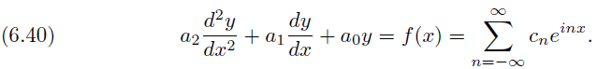

我们知道如何求解右边等于级数任意一项的方程：

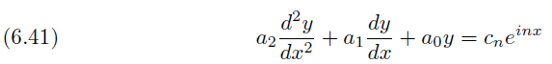

如果我们现在加上所有对于项的方程(6.41)的解，我们就得到 (6.40)的一个解(见上面的叠加原理)。

例11．求解：



其中是周期为的函数：

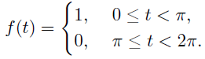

辅助方程为：



它的根为：



因此，余函数为：



为了求一个特解，我们首先在傅里叶级数中展开，从第7章方程(7.8)，可以得到：



接下来，我们写出并解出像方程(6.42)的一组微分方程，但每一个方程都只有级数（6.43）右边中的一项。对于第一项(也就是1/2)，我们通过观察发现下面方程的特解为。



(6.43)所有其他项的形式为，其中是一个正或负的奇整数。为了求解：

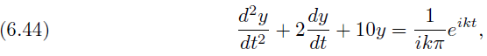

我们代入：



则得到：



那么得到：



通过让=±1，±3，···,和代入的值，从而获得方程(6.45)，对于各种值对应的级数(6.43)中的项我们得到方程(6.44)的解。所有项对应的所有解的和就是(6.42)的期望特解。

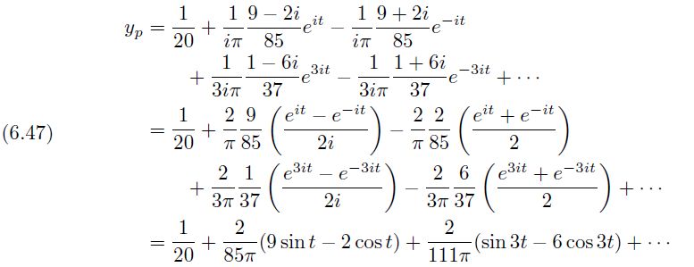

这就是方程（6.42）的特解。

# 8.6 习题

在习题33 - 38中，利用叠加原理求解给定的微分方程[参见方程（6.29）的解]。例如，在习题33中，解右边分别等于三个不同括号内容的三个微分方程。注意，具有相同指数因子的项提取出来；因此，任意次数的多项式都可放在一个括号内。

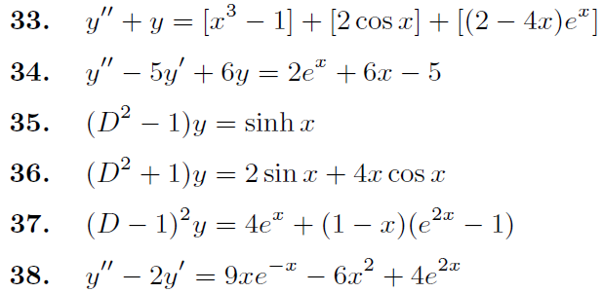

39．如果，求出（1.2）（令）和（1.3）的解。

40．在（6.38）中，证明：对于一个给定的扰动频率，当时，位移和速度有最大振幅。

对于一个给定的，在第6小节已经说明的最大振幅并不对应于。然而证明，对于一个给定的，的最大振幅是对应于。

用表示电路的相应结果。

使用傅里叶级数解习题41和42。假设在每道题的右边都是一个周期函数，其值表示为一个周期。

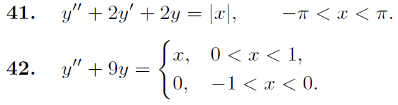

43．考虑一个阻尼强迫振动方程（机械或电气），其中右边是几个力或不同频率的电磁脉冲的和。例如，在（6.32）中，令右边为：



根据叠加原理写出解。对于给定，假设我们调整系统让；证明解中的主项是第一个。因此，系统充当一个“过滤器”，从给定的一组中选择一个频率的振动（例如，调到一个电台的无线电主要选择那个电台的频率的振动）。

# 8.7 其他二阶方程

虽然二阶常系数线性方程是应用中最常用的方程，但还有其他几种二阶方程及其求解方法也很重要。我们将在这里讨论其中的几个：(a)缺少的方程;(b)缺少的方程;(c)  这种形式的方程;(d)Euler-Cauchy（欧拉-柯西）方程;(e)阶数减少。关于更多的方法，请参阅第9小节(拉普拉斯变换)、第12小节(格林函数)、习题12.14b(参数的变化)和第12章(特殊函数、级数解、梯形算子)。你也可以求出计算机的解，但是，正如我们所说，它们可能并不总是以最简单的形式或者你需要的形式出现。比较手工求出的解可以让你看到预期的结果，并帮助你更有效地使用计算机的解。

为了求解（a）或（b）的情况，替换式子：



情况（a）：缺少因变量：



在这些替换之后，类型(a)的方程是一阶的，是因变量，是自变量。首先，我们解出作为的函数，然后把代回去，解出的一阶方程。

情况（b）：缺少自变量：



我们要做的是把自变量从换成，注意在常微分方程中有一个自变量。我们原以为是自变量，和是的函数。现在我们把看成自变量，是的函数；(7.3)是链式法则(参见第4章第5小节)，当是的函数时，函数是关于的微分。通过替换(7.3)，一个缺少的微分方程变成了一个以为因变量，为自变量的一阶方程。

例1．在第5小节中，我们讨论了质量m在回复力和阻尼力作用下的运动。现在让我们考虑一个类似的问题，但阻尼力与速度的平方成正比。则运动微分方程为[比较(5.26)]：

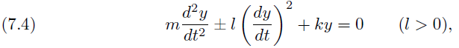

其中，在运动的每个阶段都必须正确地选择正号或减号，以使减速力与运动相反。让我们解决这个问题的下列特殊情况。讨论当时，在静止点处释放的粒子的运动，并符合运动方程：

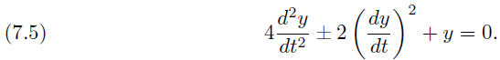

这是情况 (b)的一个例子(对于“缺少”变为“缺少”，也就是缺少自变量)。使用式子(7.3)(用代替)，得到：

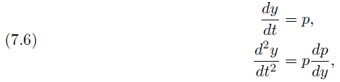

所以（7.5）可以写成：



这是一个伯努利方程[用代替比较(4.1)，以及的和函数]。设,替换式子(4.2)为：



那么：



式子（7.7）可写成：



这是一个一阶线性方程，求解方程(参见第3小节)，得到：

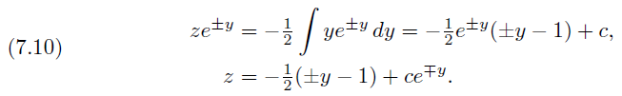

因为初始状态 和，从(7.5)可以看出初始加速度是负方向的，因为粒子从静止开始，对于小的速度也是负方向的，那么阻尼力必须是正方向，所以我们必须在(7.10)中对运动的初始部分使用下标。因此我们有：

 （对于小）

我们从初始条件当时，, 来确定，当时有，因此从(7.11)我们得到：



那么有：

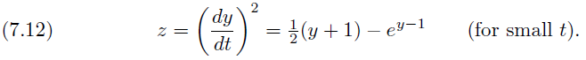

只要 (这就是小的意思)，这就是一个有效的解。因此，粒子最初会朝负方向运动一段时间。要继续这个问题，我们需要知道它是否停止，如果停止，在哪里。这意味着要解一个先验方程，这个方程必须用某种近似方法来解。当它停止时，是负的，此时力−是正方向，并且粒子停止后,在正方向移动，那么的解由(7.10)加上上标给出。过了另一段时间，粒子又开始反向运动，我们又使用解(7.11)(用不同的)，等等，总的运动看起来像阻尼振动。由于我们已经完成了情况(b)的说明和伯努利方程的解，在此我们将不再继续详细讨论。

情况(c)似乎很特别，显然包括在情况(b)内;然而，知道简单的解决方法是非常重要的，因为它经常出现在应用程序中。诀窍就是把方程乘以;然后对每一项积分。

情况（c）:求解乘以，得：



那么积分得到：



这个方程是可分离的，因此可以求解(除了在计算积分时可能存在困难)。我们说这个问题被简化为求积(表示积分);这意味着我们可以把答案写成积分的形式，这可能很容易计算也可能不容易计算!

例2．假设一个质量为m的粒子在力的作用下沿轴运动。运动方程是：



如果这个方程乘以，并对进行积分，得到：

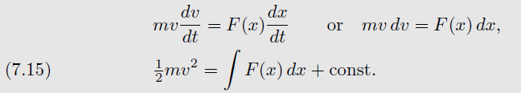

回忆一下(第6章第8小节)，粒子的势能是力做的功的负数。



这是动能加上势能的式子，方程(7.15)表示了这个问题的能量的守恒定律。这个能量方程通常比运动方程(作为的函数)更有趣，所以直接求出它是很有用的，就像我们已经做的那样，不需要解的微分方程，方程(7.15)被称为微分方程的第一个积分，因为我们对二阶方程积分一次就得到了它。

情况（d）：一个这种形式的方程（被称为欧拉或柯西方程）：

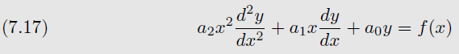

通过将自变量从变换到，可以将其简化为常系数线性方程，其中：



然后我们得到见习题14和第四章第11小节)：



把（7.18）和(7.19)代入（7.17）得到：



这是一个常系数线性方程，可以通过第5节和第6节的方法求解。

值得注意的是, 当时方程 (7.17)的解往往是的幂,所以解决这种情况的方法是假设和解由此产生的关于的二次方程。然而,如果的值是复数,或相等,或者如果,您可能会发现使用(7.18)更容易，这将问题简化为一个熟悉的问题。(见习题15至23)。

情况（e）：阶数减少。为了求解下面方程的第二个解，给出一个解，



方程（7.21）代入下面式子，并求解：



可以证明当(7.22)代入(7.21)时，的系数是。这个表达式等于0，因为我们假设是(7.21)的解。那么的方程是一个可分离一阶方程(见习题24)。

例3．求解，已知是一个解。

设，那么，微分方程变成：

 或者



分离变量和积分，得到：

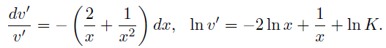

求出，再次积分，并写出：



因此，给定方程的通解为

# 8.7 习题

用上述（a）或（b）的方法解下列微分方程。

1．，求一个满足下列初始条件的解。如果你的电脑说没有这样的解，不要相信它——用手去做。



2．，提示：解为；参见第11章第9小节的定义。



5．两端支链的微分方程为：



解这个方程，求出链的形状。

6．曲线在平面上的曲率是：

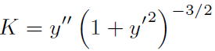

，解这个微分方程，证明常曲率曲线是圆（或直线）。

7．通过方法（c）求解，与常系数线性方程的解进行比较。

8．作用在距离地球中心处（>地球半径）的质量上的引力为。则质点以初始速度向地表径向投影，其运动微分方程为：



使用上面的方法（c）求关于的函数，初始值（即时），求给定时的最大值，即当= 0时的值。求出逃逸速度，也就是趋于无穷时的最小值。

9．证明（7.15）是一个可分离变量方程。[你会发现写出很有用]。因此求解（7.14），使用积分表示其解，如习题2所示。

在习题10和11中，解（7.14）求出，则可求出给定和初始条件下的。

。

。

12．在习题11中，如果当时求出，然后对积分。

13．单摆运动的恰当方程是，其中。通过上面的方法（c），如果当时= 0，对这个方程积分一次求出。写出一个积分形式的关于的公式。参见习题5.34。

14．验证（7.19）和（7.20）。提示：；写出（7.19）的第一个方程为的形式，并求出。

15．如果你通过假设一个解来求当 时的（7.17），证明的二次方程与方程（7.20）的辅助方程是一样的。因此，证明（参见第5小节）：如果的两个值是相等的，第二个解不是的幂而是。还证明，如果是数，比如，解是和或其他等价形式[参见（5.16）至（5.18）]。

16．使用上面的方法（d）或通过假设（或使用两种方法来进行比较）来求解下列方程。参见习题15。

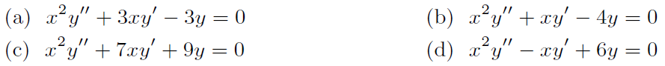

用上面的方法（d）求解下列方程。

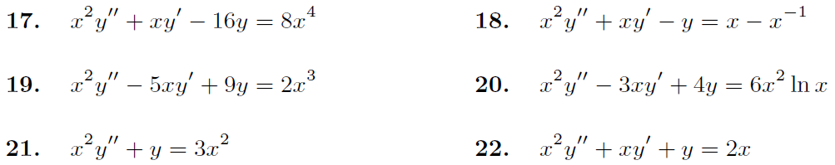

23．求解第13章习题5.11中的两个微分方程。

24．将（7.22）代入（7.21）得到的方程。证明这个方程是可分离的。

对于下面的习题，验证给定的解，然后用上面的方法（e）求出给定方程的第二个解。

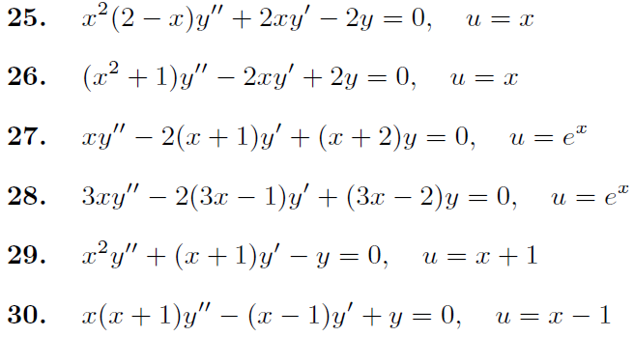

# 8.8 拉普拉斯变换

正如你将在第9小节中看到的，拉普拉斯变换在解微分方程时很有用(其他用法见第9小节末尾，第442页)。这里我们要定义拉普拉斯变换并得到一些需要的公式。我们定义，的拉普拉斯变换[也可写为因为它是的函数]，变换方程为：



这是一个积分变换的例子(参见傅里叶变换，第7章第12小节，Hilbert（希尔伯特）变换，第14章第698页)。如果我们从一个函数开始，乘以一个关于和的函数，然后求关于的定积分，我们有一个函数它叫做的积分变换。在表和计算机中可以发现许多命名的积分变换。在(8.1)中观察拉普拉斯变换的符号:我们将始终使用小写字母表示的函数,和对应的大写字母表示其转换，即的函数,例如和,或者和,等。还要注意从(8.1)中,由于我们从0到∞积分, ,对于负 无论是如何定义是相同的。然而,对于，是可取的 (见脚注447页;也可参见第696页的Bromwich integral（布罗姆维奇积分）)。

当我们使用拉普拉斯变换来求解习题时，有一个对应和的表是很方便的。让我们计算在本章结束处拉普拉斯变换表中的一些条目(469到471页)。注意，前面的数字表示拉普拉斯变换表中的条目。

例1．为了得到表中的，我们将代入(8.1)并求出：



我们假设，在上限处使为零;如果可能是复数，那么的实部必须是正的，这就是我们提到的对于表中的限制。

例2．对于，有：

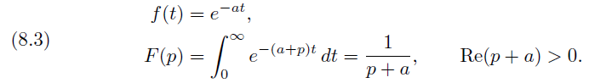

我们可以继续用这种方法通过(8.1)和求积分得到每个对应的函数。但是，现在我们将介绍一些更简单的方法。首先观察两个函数的和的拉普拉斯变换等于它们的拉普拉斯变换之和;当是常数时的变换也是：

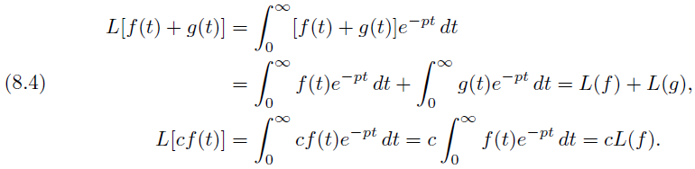

在数学语言中，我们说拉普拉斯变换是线性的(或者是线性算子——见第3章第7节)。

例3．现在我们来验证。在(8.3)中,用取代;然后我们有：

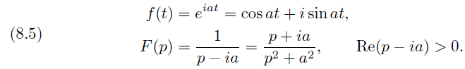

记住(8.4)，我们可以把(8.5)写成：



类似的，在（8.3）中用代替，得到：



（8.6）和（8.7）相加，可得，两者相减，可得。

例4．要验证，从开始，即：



式子(8.8)对参数求导，可得到：



或者

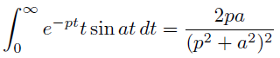

这就是。表中其他条目的求解方法在习题中列出。

# 8.8 习题

1．对于整数，在拉普拉斯变换表中验证*L*5和*L*6。提示：通过*L*2，你可以写出：。对这个方程对反复求导（参见第4章第12小节例题4，235页）。还要注意*L*32，因为Γ函数的得到*L*5和*L*6，参见第11章习题5.7。

2．通过使用*L*2，在拉普拉斯变换表中验证*L*7和*L*8。

3．使用*L*2或*L*3和*L*4，验证*L*9和*L*10。

4．通过对适当的公式对求导，验证*L*12。

5．通过对适当的公式对积分，验证*L*19。

6．将*L*2中的替换为，然后替换为，并对结果进行相加和相减运算[如（8.6）和（8.7）]，验证*L*13和*L*14。

7．使用（8.4）结合前面适当的公式，验证*L*15至*L*18。

求习题8至13中函数的逆变换。

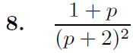，提示：使用*L*6和*L*18。

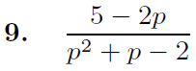，提示：使用*L*7和*L*8。

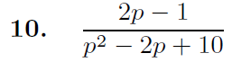，提示：可以使用复数和的*L*7和*L*8，但是使用*L*13和*L*14更直接。



14．证明表中*L*3至*L*10、*L*13、*L*14和*L*18项的组合将给出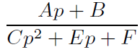形式任意函数的逆变换，其中和是常数。

15．当时证明*L*32。提示：微分方程（8.1）对求导。

16．使用*L*32和*L*3得到*L*11。

17．使用*L*32和*L*11得到*L*（）。

18．使用*L*31推导出*L*21。

表中*L*28和*L*29项被称为交换或平移定理。关于它们完成习题19至27。

19．使用（8.1）证明一般公式*L*29。

20．使用*L*29验证*L*6、*L*13、*L*14和*L*18。

21．使用*L*29和*L*11得到，它不在表中。

22．如习题21一样得到。

23．利用你在习题21和22中得到的结果来求出的逆变换。

24．在同一轴上画出和的草图，并观察图形的变化。提示：当然，你可以用你的计算器或电脑来画这些，但是在你的脑海中绘画更简单，也更有用。提示：*t*取什么值时使得那些正弦函数等于0 ？对于一个更简单的例子，在相同的轴上作图。

25．使用*L*28求出下面函数的拉普拉斯变换：

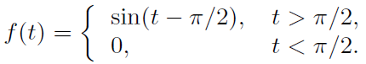

26．使用*L*28和*L*4求的逆变换。

27．求下面函数的变换：

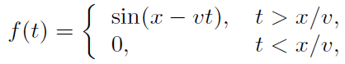

其中和是常数。

# 8.9 拉普拉斯变换解微分方程

我们将讨论常系数线性微分方程的解(见第5节和第6节)。拉普拉斯变换可以将这样的方程简化为代数方程，从而简化求解。此外，由于拉普拉斯变换自动使用给定的初始条件值，我们立即求出一个理想的特解，无需额外的步骤确定常数以满足初始条件。通过第6节的方法处理不连续的强迫函数是混乱的;拉普拉斯变换法可以很容易地处理它们。

我们将对微分方程中的项进行拉普拉斯变换;为此，我们需要知道导数等等的变换。为了求解，我们使用定义(8.1)并分部积分，如下所示：

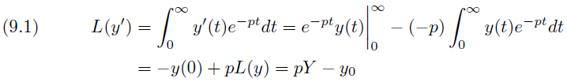

其中，为了简单起见，我们写了和。为了求解，我们把看成，并且在(9.1)中用代替，得到：



再用(9.1)消去，最后得到：



继续这个过程，我们得到了高阶导数的变换(见习题1和)。

我们现在可以解微分方程了。我们用一些例子来说明这个方法。

例1．求解，初始条件为。

我们对方程中的每一项进行拉普拉斯变换，在拉普拉斯变换表中使用和。我们得到:



初始条件为，可得：



现在我们想要得到，它是的拉普拉斯逆变换。我们在拉普拉斯变换表中查找的逆变换。通过，得到：



这比通解简单得多;我们得到了满足给定初始条件的解。

1. 求解，满足初始条件。

利用拉普拉斯变换表，对方程的每一项进行拉普拉斯变换得到：



然后代入初始条件，求出:

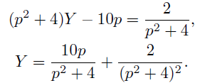

最后，使用和进行逆变换，我们得到了期望的解:



例3．求解

对每一项进行拉普拉斯变换，得到的表达式如下:

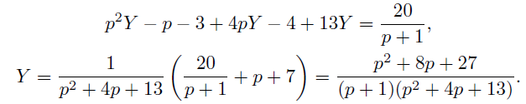

由于不在我们的拉普拉斯变换表中，我们可以使用更大的拉普拉斯变换表，或者使用部分分式将分割成在我们表中的分式(你可以用计算机来做)，或者用计算机来求逆变换，可求出:



通过和得到：



联立微分方程组也可以用拉普拉斯变换求解。这里有一个例子。

例4．求方程组，初始条件为



像前面一样，让和。我们对每个方程做拉普拉斯变换得到：

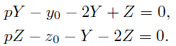

代入初始条件和合并项后，我们得到：

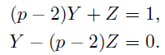

我们解关于和的联立代数方程组(通过任何一种常用于一对联立方程的方法——消去法，行列式法等)。例如,我们可能把乘以第一个方程，并加上第二个方程得到：



我们通过使用查找的逆变换得到:



类似的，通过查找逆变换得到：



或者，我们可以通过替换的解从第一个微分方程中得到:



求解常系数线性微分方程并不是拉普拉斯变换的唯一用途。你们会在第13章第10节看到，我们可以用拉普拉斯变换解一些偏微分方程。拉普拉斯变换表可以用来计算类型的定积分。

例5．通过，其中，，可得到：

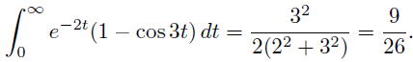

事实上，这个主题还有更多的东西。虽然我们在这一章中讨论了拉普拉斯变换作为一种工具的使用，但是它们在应用问题中也能起到更多的实际作用。通常我们可以直接从解的拉普拉斯变换中找到想要的关于问题的信息，而不需要找到解。因此，拉普拉斯变换的使用可能会使我们更好地理解一个问题或一种更简单的解决方法。(例如，比较一下矩阵的用法，或者傅里叶变换的用法) 。

# 8.9 习题

1．继续使用推导（9.1）和（9.2）的方法，验证表中（*L*35）给出的高阶导数的拉普拉斯变换。

利用拉普拉斯变换，在给定初始条件下解下列微分方程。



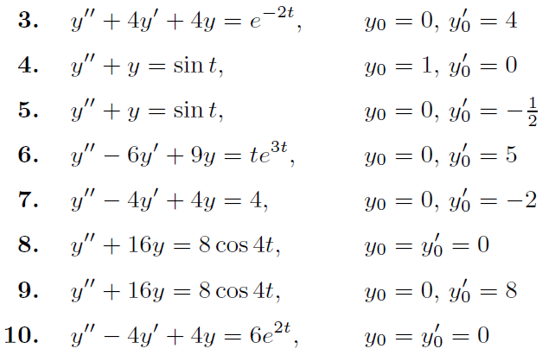

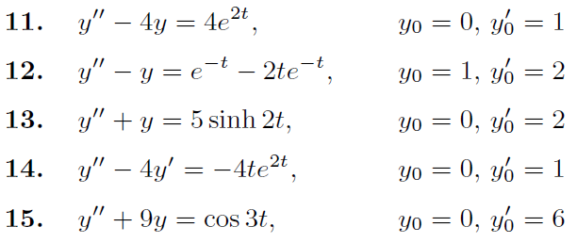

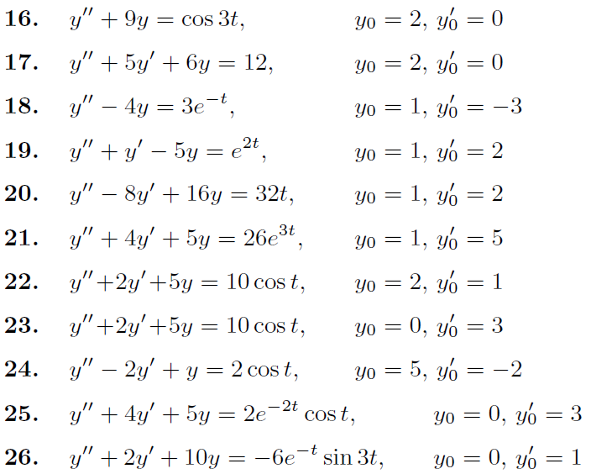

用拉普拉斯变换方法解下列方程组。

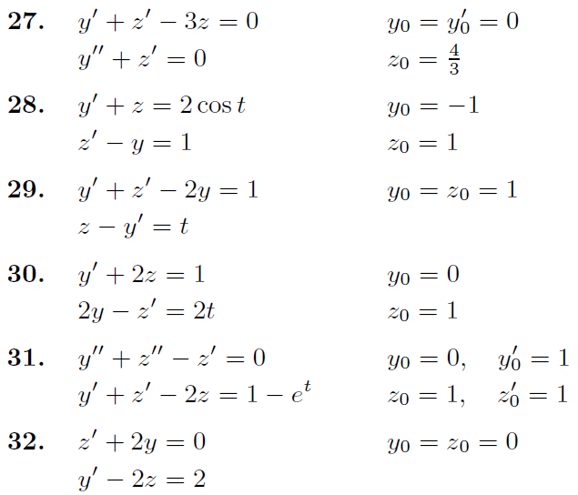

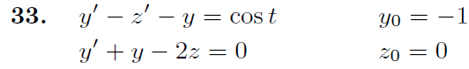

利用拉普拉斯变换表求下列定积分。

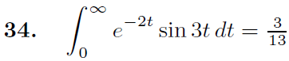，提示：在（8.1）中，让；使用*L*3，。

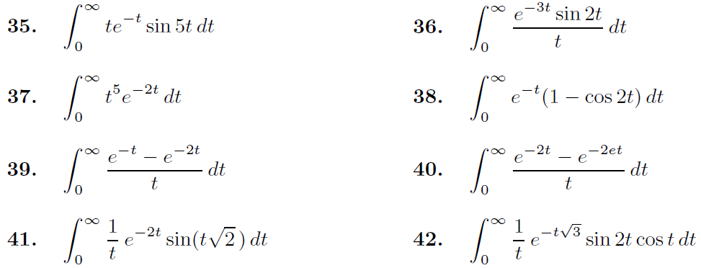

# 8.10 卷积

在第9节拉普拉斯变换解微分方程时，我们求解，然后在拉普拉斯变换表或者在计算机中求出的逆变换。我们没有办法写出的公式，现在我们要考虑另一种求逆变换的方法。(另见Bromwich integral（布罗姆维奇积分），第14章，第696页)。

首先让我们看看为什么我们将在本节中讨论的方法是有用的。考虑第5节和第6节讨论的一类微分方程，即常系数线性二阶方程。回想一下，这些方程描述了机械或电气系统的振动或振荡。如果方程右边是一个关于的函数，叫做强迫函数，那么微分方程就描述了强迫振动。

例1．让我们用拉普拉斯变换来求解下面这个典型的方程，假设系统一开始是静止的，并且作用力在时开始作用。



我们对每一项做拉普拉斯变换，代入初始条件，求出的表达式如下:



注意是的两个函数的乘积，我们知道的逆变换，也就是，因子(称为传递函数)总是可以通过在分母中分解二次表达式来写成:



因此，通过 (或者，如果)我们可以求出任何问题的逆变换。那么

[(10.2)中的的逆变换]是两个函数的乘积的逆变换，我们知道这两个函数的逆变换。我们将证明如何将写成一个积分(也就是说，我们将验证拉普拉斯变换表中的)。

设和是和的变换。我们想求乘积的逆变换。根据定义(8.1)得到：



我们重写(10.3)，用不同的积分虚拟变量替换，这样我们就可以把两个积分的乘积写成二重积分，那么有：

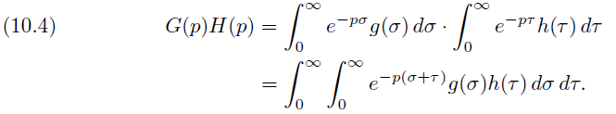

现在我们来改变变量;在积分中(即固定),让，那么，对的积分范围是从（对应）到（对应），把这些代入(10.4)右得到：

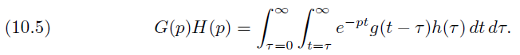

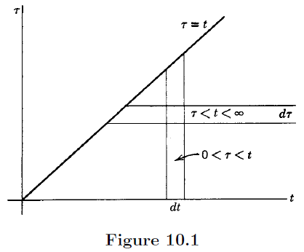

图10.1

接下来我们要改变积分的顺序。从图10.1中,我们看到的二重积分(10.5)是在第一象限的直线下面的三角形区域。的积分范围从到 (由宽度为的水平条表示，到∞)，那么从到水平条的的积分覆盖整个无限的三角形。让我们首先对积分;那么的范围从0到直线 (如图10.1所示垂直地带),然后垂直条的积分是从到∞。在(10.5)中做这种改变，得到：

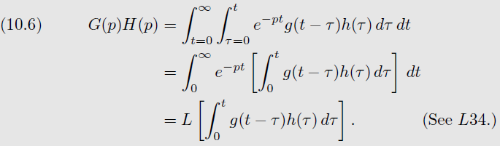

最后一步是根据拉普拉斯变换的定义(8.1)

**卷积的定义**

积分：

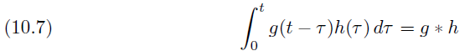

被称为和的卷积(或结果或褶积)。注意卷积积分缩写为,而不要混淆∗符号,写在一行, ∗符号作为上标指的是共轭复数。很容易证明(习题1) ;这个结果和(10.6)和(10.7)给出了拉普拉斯变换表中的。

现在让我们看看如何使用(10.6)或来求解(10.1)和(10.2)中指出的问题。

例2．求解

求每一项的拉普拉斯变换，代入初始条件，求出，得到：

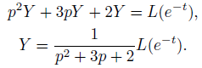

因为我们打算使用卷积积分,我们不费心去查找的变换。但是我们通过取的逆变换，即是,则可以得到：



其中和。我们现在有求解。从可以观察，我们可能在积分中使用或。最好选择更容易积分的形式;通常最好是把放进简单函数(这里为)。则我们有：

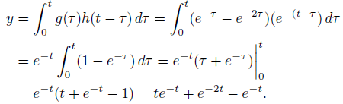

计算卷积积分并不总是像这个例子中那样容易。然而，让我们观察到，在最坏的情况下，我们总是可以把强迫振动问题的解[式子(10.1)]写成一个积分(如果必要的话，可以用数值计算)，这是正确的，因为正如我们在(10.2)之后所证明的，我们总能求出传递函数的逆变换，所以是两个函数的乘积，我们知道这两个函数的逆变换。那么由强迫函数的卷积(10.7)和传递函数的逆变换得到。还要注意(习题16) 和的组合将处理在非零初始条件下出现的任何项。

**卷积的傅里叶变换**

我们已经证明了两个函数卷积的拉普拉斯变换是它们拉普拉斯变换的乘积。傅里叶变换也有类似的定理;让我们看看它是怎么说的。让和是和的傅里叶变换，通过与方程(10.3),(10.4),(10.5)和(10.6)的类比,我们可能期望乘积是某个数的傅里叶变换;我们来研究一下这个想法。假设是有限的,那么通过傅里叶变换的定义(第7章,方程(12.2))，可得到：

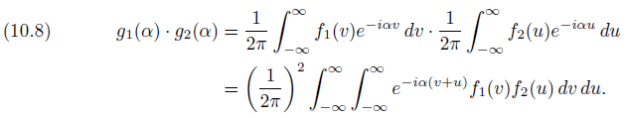

[我们使用了(10.4)中不同的虚拟积分变量]。接下来，我们在积分中改变变量，得到：

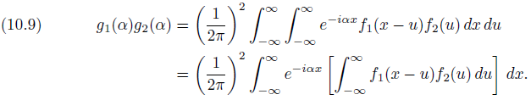

如果我们定义和的卷积为：

[1]

那么（10.9）可写为：  
（的傅里叶变换）

也就是：

是一对傅里叶变换

由于和积分的对称性,有一个跟与和的卷积有关的相似结果。我们可求出(习题19)：

和是一对傅里叶变换

如第7章所述，在（12.2）之后和（12.10）之后，不同的引用在因子的位置上有所不同。一些作者在卷积定义(10.10)中包括因子或；这个定义以及第7章方程(12.2)影响(10.12)和(10.13)。检查您正在使用的任何引用中的符号。

# 8.10 习题

1．证明，如在*L*34中声明一样。提示：在（10.7）中令。

2．当和，使用L34和L2求出的逆变换，你的结果将是*L*7。

使用卷积积分求出下面式子的逆变换：

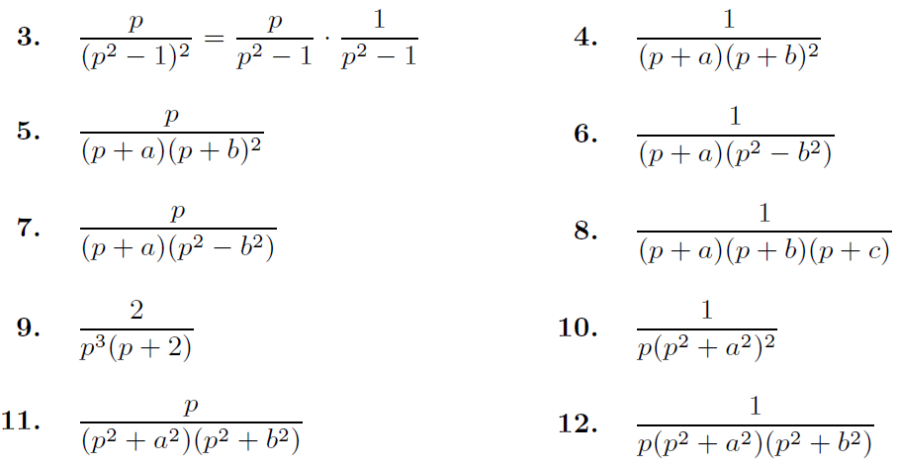

提示：在习题11和12中使用。

13．使用拉普拉斯变换表求出。提示：在*L*34中，让和，并求，它是你想要的积分的拉普拉斯变换。将结果分解成部分分式并查找逆变换。

使用卷积积分（参见例题2）求解下列微分方程。

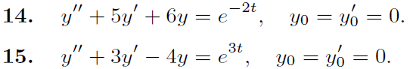

16．考虑解一个类似（10.1）但初始条件非零的方程。

（a）写出（10.2）的修正形式，将传递函数写成因子形式，如（10.2）之后所示。考虑由初始条件产生的*Y*中的额外项；证明了这些项的逆变换总是可以在*L*6、*L*7、*L*8和*L*18中找到。

（b）求出当时传递函数的逆变换的显式形式（使用*L*7），所以把（10.2）在非零条件下的通解写为卷积积分加上在（a）中的项。

17．求微分方程，其中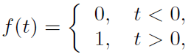和。

提示：如在例子中一样使用卷积积分。

18．用微分方程描述机械或电气系统。如果：

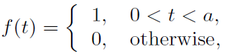和，求出。

提示：仔细使用卷积积分。分别考虑和，记住当时，证明：

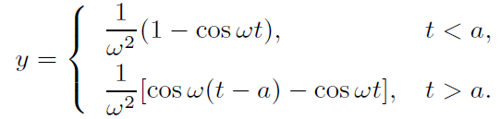

如果，，，画出运动，其中*T*为系统自由振动的周期。

19．按照方程（10.8）至（10.12）的方法，证明和是一对傅里叶变换。

# 8.11 狄拉克函数

在力学中，我们考虑的是一种冲力的概念，比如持续时间很短的锤击力。我们通常不知道力函数的确切形状，所以我们这样做：从到令冲力作用于质量，那么根据牛顿第二定律有：



这就是说，的积分(称为的冲量)等于动量的变化，我们注意到结果与的形状无关，而只取决于曲线下的面积。如果这个面积是1，我们称这个脉冲为单位脉冲。如果很小,我们可以简单地忽略在这个短时间的运动,并说只有动量在时间内从升至。如果，动量作为时间函数的图形将如图11.1所示，其中我们简单地省略了和之间图中的(未知的)部分。我们注意到如果很小,图11.1中的图几乎是单位阶跃函数()。让我们想象一下让越来越小,同时保持在上的跳跃总是1。

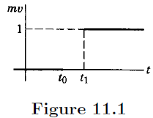图11.1

在图11.2、11.3和11.4中，我们已经勾勒出了一些可能的函数的序列，可以做到这一点。我们可以画很多类似的图;最基本的要求是应该变得更高、更窄(也就是说，力应该变得更强，但作用时间更短)，使脉冲[曲线下的面积]保持为1。然后，我们可以考虑图11.1在处一个跳跃为1的极限情况;产生这个结果所需的力必须是无限的，并且是瞬间发生的。由式(11.1)可知，函数是曲线的斜率;因此我们要求在跳跃处是阶跃函数的导数。我们立即发现，没有一个普通函数具有这些性质。然而，我们也注意到，我们对的兴趣不如它产生的结果。图11.1在处的跳转非常有意义;对于任何我们可以选择一个足够高和足够窄的，这样就已经有了它的最终值。我们将会看到，引入一个符号来表示时在中产生1的跳跃的力是很方便的，称为狄拉克*δ*函数，虽然正如我们所看到的不是一个普通的函数。(它可以被恰当地称为广义函数或分布函数，并且是这类函数的一个整体)。介绍和使用这个符号很像引入和使用符号∞，很方便写出如的方程，但我们不能写，也就是说，这些符号方程必须是正确的极限过程的缩写。让我们来研究一下如何正确地使用这个*δ*函数。

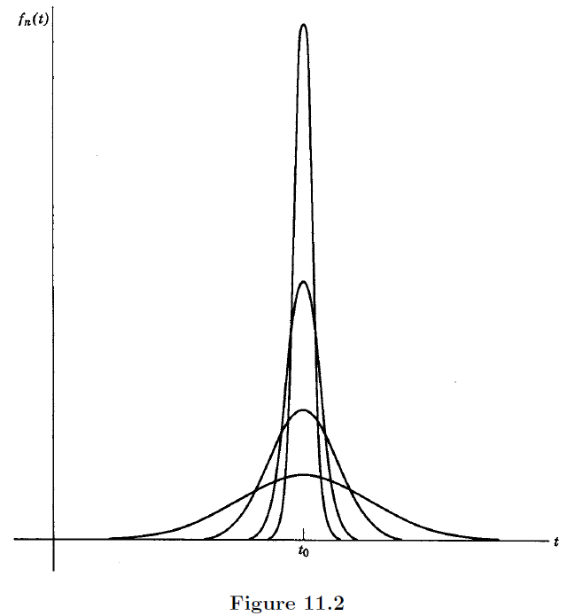图11.2

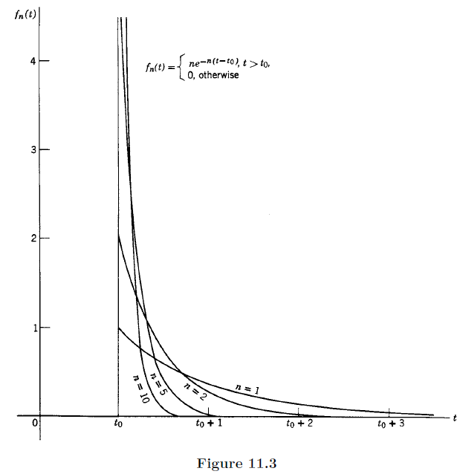图11.3

例1．考虑微分方程：



这个方程可以描述一个被弹簧悬挂的质量的振荡，或者一个简单的串联电路，它的电阻可以忽略不计。假设系统一开始处于静止状态();然后假设，在时，质量受到剧烈的冲击，或电流突然短促的冲击通过电路。函数可能是图11.2到图11.4所示的函数之一，也可以是另一个类似的函数。让我们求解(11.2)，等于图11.3中的函数之一，也就是说, 。用拉普拉斯变换和可以得到：

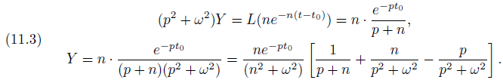

(在最后一步中，您可以很容易地验证部分分数的展开) 。然后通过当时的，当 时的，和当时的，可得到：



(当然，当时)。通过足够狭窄和达到峰值（也就是说，通过使足够大），我们可以使的第一和第三项忽略不计，而的系数大约等于。因此，对于在时持续时间很短的单位脉冲，解的近似值为：



(我们只说明了图11.3的函数;但是，对于其他函数集也会得到相同的结果，例如图11.4中的函数集，例子请参见习题5)。

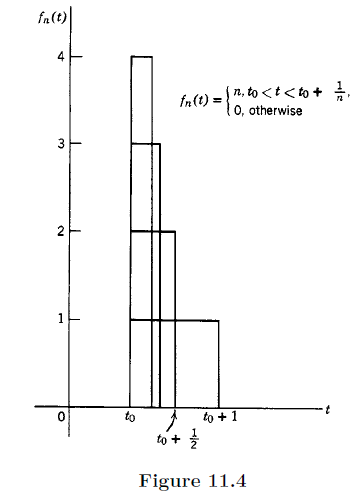图11.4

现在我们想要求解(11.5)而没有求解(11.4)，事实上，不需要选择一组特定的函数。我们上面的讨论表明，我们试着在(11.2)右边的用符号。在解方程时,我们会喜欢用的拉普拉斯变换。

**一个δ函数的拉普拉斯变换**

我们调查是否我们可以理解的拉普拉斯变换的意义。更普遍的是,让我们试着附加积分的意义，其中是任意连续函数和是表示在时一个脉冲的符号。对于积分，其中函数随着增加越来越强烈到达峰值（如图11.5），但每个图下面的面积为1。当太窄导致在的宽度上本质是恒定的，积分几乎变为，也就是，当趋近于无穷时积分序列趋近于。下面式子似乎是合理的：



方程(11.6)定义为*δ*函数方程;当我们用*δ*函数操作时,我们在积分中使用它们，并且(11.6) 告诉了我们积分的值。在(11.6)中的积分不是Riemann（黎曼）积分;这只是一个非常有用的符号,表明我们已经求出当时的极限。然后您可能会问，我们如何才能执行常见的操作，比如分部积分。当你把一个包含*δ*函数的积分作为一个普通的积分,如果你喜欢,你可以认为你真的在处理函数，然后在最后求函数的极限。当然，所有这些都需要数学上的证明，但这超出了我们的范围。(关于广义函数的两种不同的数学发展，参见Lighthill（莱特希尔）和第9章的Folland（福兰德）)。我们的目的是为了理解在应用程序非常有用的*δ*函数公式。

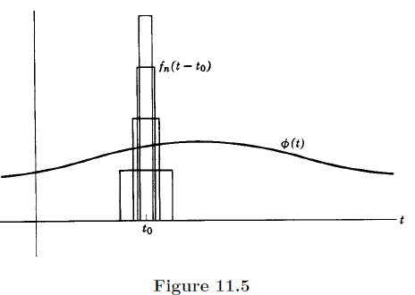图11.5

例2．我们现在可以很容易求出的拉普拉斯变换。在中使用的符号(我们即将推导它)中，我们使用(8.1)有：



因为，在（11.6），的乘积的积分和一个函数“挑出”当时函数的值。现在让我们用我们的结果更容易地得到（11.5）。

例3．求解：



取拉普拉斯变换，用(11.7)得到：



那么：



和通过和，得到：



正如式子（11.5）。

**δ函数的傅里叶变换**

使用(11.6)和傅里叶变换的定义[第7章，方程(12.2)]，我们可以这样写：



那么，在形式上第7章(12.2)给出了逆变换：



我们说“形式上”是因为(11.13)中的积分不收敛。然而, 如果我们用取代上下限，得到一组函数(见习题12)，像图11.2到图11.4中的函数,随着的增加在附近逐渐达到顶峰，但它们的面积都为1。在这个意义上,那么(11.13)表示*δ*函数。方程(11.12)和(11.13)在量子力学中很有用。

**δ函数的另一个物理应用**

点质量在轴上的密度(单位长度的质量)是多少?比较一个质点的概念与我们讨论的*δ*函数。我们

可以把质点想象成一个密度函数的极限情况，就像图11.2到图11.4所示。在处的一个质点，要求除了处其他地方的密度为零，但是密度函数的积分在 处应该为质量，因此我们可以写出在处一个质点的密度函数为。同样的,我们可以用*δ*函数表示点电荷的电荷密度函数。

例4．处电荷为2，处电荷为-5，处电荷为3，它们的电荷密度是。

**函数的导数**

看到我们可以附加的导数的意义，我们写出和分部积分得到方程(11.14) 。在±∞处积分项是零,我们使用方程(11.6) 进行积分。因此,正如在处 “挑出”的值 (见方程(11.6)),所以在处挑出的负值。分部积分两次(见习题14),我们求出：

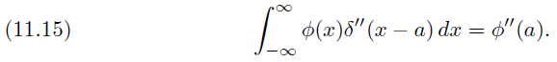

重复分部积分给出了δ函数的任意顺序的导数的公式 (见习题14):



我们已经写了从到对式子 (11.14)到(11.16) 的积分，但所有必要条件是积分的范围包括;否则，如(11.6)，积分为零。

**涉及δ函数的一些公式**

我们在本节开始的讨论 (见图11.1和拉普拉斯变换表中的)表明在处单位阶跃函数的导数是。

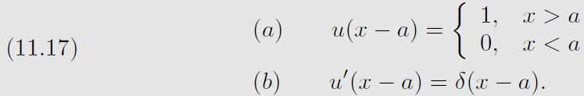

方程是什么意思？根据定义，两个广义函数（分布函数）是相等的，即，如果对于任意测试函数都有。测试函数被认为是表现良好的函数;假设它们是连续的，所有阶的导数是连续的，并且它们在一些有限区间外恒等于零，所以分部积分中的积分项总是零。你可以把广义函数看作算子；给定一个测试函数,他们“操作”它产生一个值，如。比较习题5.31中的微分算子，我们写出，其中。作为一个基本的微积分公式，这是无意义的，但是作为一个应用于的算子方程，它意味着，这是正确的。同样，如果两个广义函数在对任何测试函数进行操作时得到的结果相同，那么它们是相等的。让我们试试(11.17b)，我们用乘以，分部积分(注意积分项是零,因为我们需要测试函数对于大的其结果是零),代入的值,再积分得到：



这确实是的积分的值，所以是一个有效的算子方程(广义函数方程)。

因为我们认为及其导数除了在原点处都为零,并且在原点处为零, 等等将等于零，这看起来似是而非。实际上有些是零，有些不是；为了找到答案，我们乘以任意测试函数和积分。我们陈述了一些结果；还可以参见习题17和18。

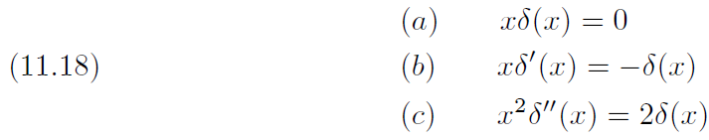

检查(b)，我们乘以和积分，在式子(11.14)中用代替可得到：



这里有另一种方法来生成有效的广义函数恒等式如(11.18)。假设;那么我们可以证明（习题19a)  和，例如,如果我们微分(11.18)，我们得到，或者 ，见(11.18 b)。

我们再列出几个算子方程(见习题20和21)。

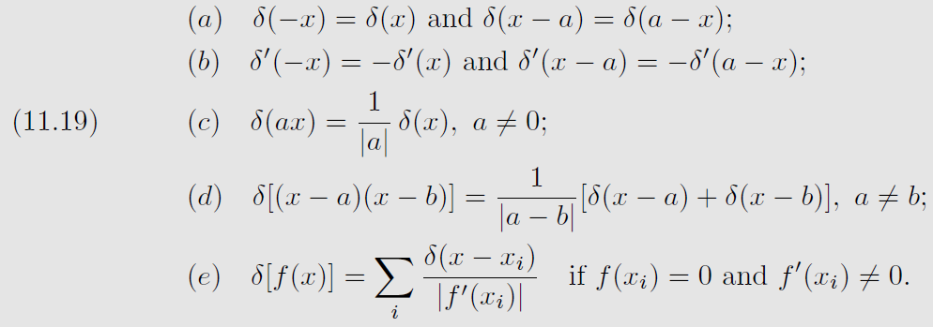

我们首先证明(c)，当是负的,也就是，设，那么，上下限变为上下限。

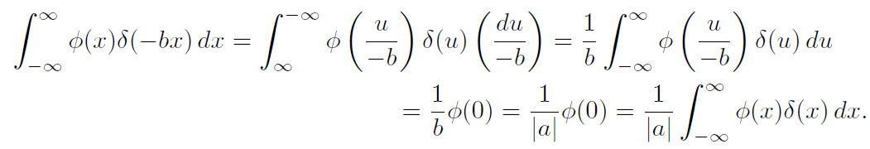

从第二个积分到第三积分,我们逆转了积分的顺序(一个负号)，也把改变为 (另一个负号,取消了第一个)。现在,如果我们用代替重复计算, 这两个符号都没有发生逆转,所以我们得到结果,而不是。但是当时，和是相同的。因此，我们得到了(11.19c)中的结果。

**在2或3维空间的δ函数**

现在是直接写出在2或3维空间的δ函数定义在直角坐标系上的方程，有：

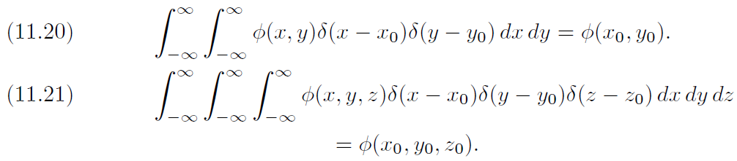

在一维，δ函数在其“高峰”处“挑出”测试函数的值。积分不需要覆盖所有空间，只需要覆盖一个包含点的区域;否则积分就是零。缩写或通常用于,但仔细注意,它们并不意味着向量的函数,而是的分量的函数。同样你会看到或在(11.21)中指的是δ函数。

在球坐标系中,让我们使用代替来表示一个测试函数(因为是一个球面坐标角)。通过δ函数的定义,我们希望。但是因为我们想使用体积元素，我们需要写出(也参见习题22)：

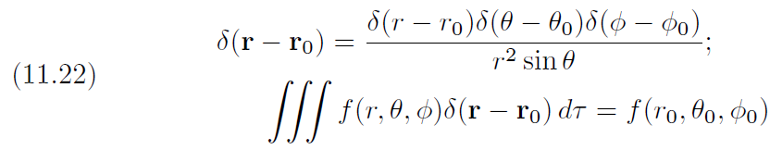

在圆柱坐标系中相类似，

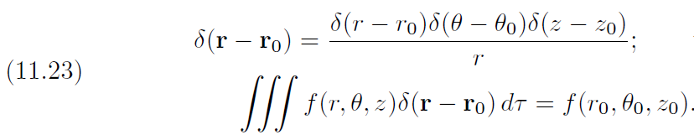

注意，我们可以用这些公式在不同坐标系中写出质量密度或电荷密度函数。

例5. 假设在点处有一个单位电荷或单位质量，那么在直角坐标系中，密度是：



在圆柱坐标系中点为 ，所以在圆柱坐标系中密度为：



在球坐标系中，点为，所以在球坐标系中密度为：



最后, 对于在三维中δ函数，让我们验证两个有用的算子方程：

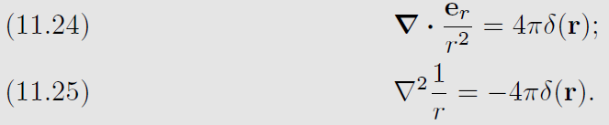

您可以很容易地证明(习题24)对于任意（和对没有定义）， 是零。同时, 在球坐标中由散度定理[第六章,方程(10.17)]得到：

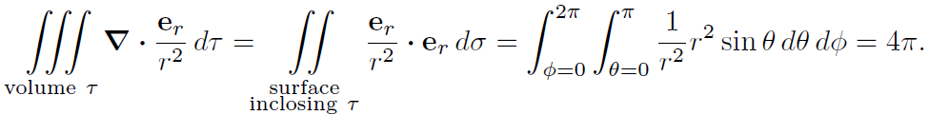

因此具有特性：对于所有，它的值为零，但它可以在包括原点的任何体积上进行积分，这表明,它等于。让我们验证一下这是否正确。(比较习题25)。因为只取决于 (习题24a),我们使用一个测试函数。我们想证明在包括原点的任何体积上等于。为了方便起见，我们对球面内的体积进行积分(因为对于，被积函数为0，所以对于任何包含原点的体积，结果都是一样的)。通过第6章习题11.17(e)，和，得到：



表面上，曲面积分的被积函数为,所以曲面积分是。在体积积分中, 是的分量;在球坐标系中它是 (第六章,方程6.8)。因此右边的体积积分是：

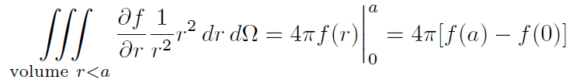

可得到正如我们的预期：

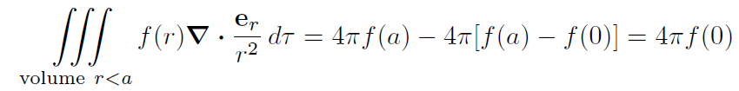

因此(11.24)是一个有效的算子方程。你可以证明(习题24 b) 。由于(即散度=拉普拉斯算子)，我们有，因此(11.25)也是有效的。

我们可以写出(11.24)和(11.25)，δ函数的峰值从原点转向。从到的单位向量可以写成，那么我们有



现在有趣的是，我们以前见过这个函数，却没有意识到我们在处理一个δ函数。回顾第六章，方程(6.10.19)到(6.10.25)。由(6.10.19)给出的,我们从上面式子(8.11.24), 我们认识到作为一个在原点处电荷的电荷密度。因此,尽管我们写出(6.10.25)，其中作为电荷分布函数的密度，我们现在可以写出=点电荷的电荷密度= ，因此，式子(6.10.25)成为(6.10.22)。

# 8.11 习题

1．求的拉普拉斯逆变换，使用方法如下：

（a）使用*L*5和*L*27以及第10小节的卷积积分；

（b）使用*L*28。

2．使用*L*1、*L*27和卷积积分对表中的*L*24进行验证。

3．使用*L*27和卷积积分对表中的*L*28进行验证。

4．如图11.3和11.4所示，证明关于函数的式子。

5．求解微分方程，由图11.4所示函数给出，使用方法如下：

（a）使用卷积积分，注意要分开考虑三个区间：0到，到，到∞。

（b）将写成单位阶跃函数的差值，如*L*25所示，并使用*L*25来求出。通过部分分式展开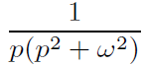和使用*L*28求出。你的结果应该与（a）相同。

（c）令，证明（a）和（b）中的解趋于图11.3的函数所求得的解（11.5）；也就是，任意一组函数给出了在极限情况下通过使用*δ*函数所求得的相同解（11.11）。注意，当时，不需要考虑区间到，因为如果，那么对于足够大的，。

6．（a）使用微分方程，描述机械或电气系统。如习题10.16b，写出作为卷积（假设）的解。 设是图11.4和习题5中的函数之一，求，然后取。

（b），求（a）；你的结果应该跟（a）相同。

（c）在（a）和（b）中的解称为系统对单位脉冲的响应。证明当时系统对单位脉冲的响应是传递函数的拉普拉斯逆变换。

使用*δ*函数方法，求出下面系统对单位脉冲的响应（参见习题6 c）。

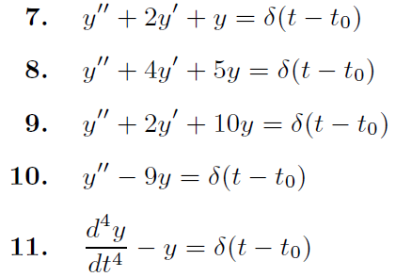

12．计算函数，它由（11.13）中的积分定义，上下限为。证明对于所有的有。手画或计算机绘画的几个周期图形来说明随着增加函数越来越大，在左右达到峰值，而随着增加，它们随着振幅的减小而振荡。

13．使用*δ*函数，写出以下质量或电荷密度函数。

（a）在处质量为5，在处质量为3。

（b）在处电荷为3，在处电荷为 -4。

14．通过分部积分得到（11.15）和（11.16），如得到（11.14）所做的一样。

15．使用（11.6）和（11.14）至（11.16）计算下列积分。警告提示：参见（11.6）和（11.16）后面关于积分范围的注释。

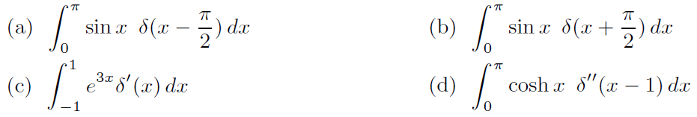

16．验证算子方程，其中函数为“的符号”，缩写为，其定义如下：

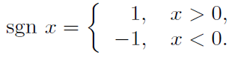

17．验证（11.18a）和（11.18c），方法是乘以一个测试函数并进行积分。

18．使用式子（11.16）将算子式子（11.18）推广如下：

（a）如果证明；比较方程（11.18a）。

（b）证明；比较方程（11.18b）和（11.18c）。

（c）证明。

（d）使用在（a）和（b）中的结果证明：



19．（a）证明你可以微分广义函数方程或用的幂乘以广义函数。这意味着证明：如果对于所有测试函数*φ*有，则：

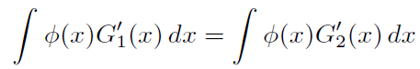

和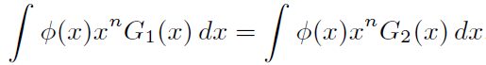

提示：对于微分证明，分部积分。对于乘以的证明，如果是测试函数考虑是否是测试函数。参见式子（11.17）后面的注释。

（b）（11.18b）乘以，和使用（11.18a）。对结果求导并化简得到（11.18c）。

（c）（11.18c）乘以，和使用（11.18a）。对结果求导并化简得到表示的。通过习题（18b）检验你的结果。

（d）再试几个例子，如在（b）和（c）中一样，通过习题18检验你的结果。

20．验证（11.19）中未在正文完成的算子方程。

（a）和（b）的提示：按照正文中（c）的证明方法，改变变量或。（c）和（d）的提示：将积分分解为包含一个的所有积分之和。在（d）中，当在附近时的值是多少？使用（c）部分。

21．利用算子方程（11.19）和前面的方程计算下列积分。

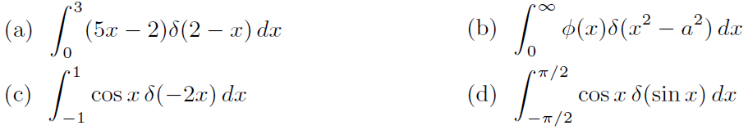

22．你可能会发现在球面坐标上*δ*函数写成：



证明该方程等价于（11.22）。提示：你需要证明。参见（11.19 e）。还请注意，在（11.22）的分母中写还是并不重要，因为*δ*函数为零，除非和。

23．在直角坐标系、圆柱坐标系和球坐标系下，写出在给定直角坐标系的点处单位点电荷或质量的密度公式:

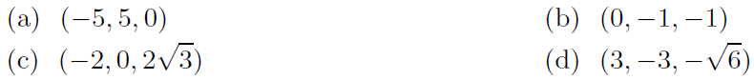

24．（a）对于证明。提示：你可以在直角坐标系中完成，但在球坐标系中更简单。参见第6章公式（7.9）。证明对于任意只是的函数。

（b）证明。参见第6章式子（6.8）。

25．设：

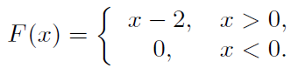

证明对于所有有和，这会让你认为可能。如（a）和（b）所述，用两种方式证明这是不正确的。

1. 证明，其中是任意测试函数。那么通过（11.6）和（11.14），是多少？
2. 证明，其中是（11.17）中的单位阶跃函数。对这个方程两次求导，然后用（11.17）和（11.18）化简。比较（a）项的结果。
3. 如（a）和（b）一样，求出用和表示的，如果有：

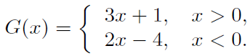

# 8.12 格林函数的简介

我们来做一些例题看看什么是格林函数以及如何用它来解常微分方程。有关偏微分方程的应用，请参阅第13章第8节。(你可能会发现阅读“Green函数的那个Green”很有趣，《今日物理学》，2003年12月，41-46)。

例1．我们重新考虑(11.2)的微分方程，即：



其中是某个给定的强迫函数，通过（11.6）我们可写出：



也就是说，我们可以把强迫函数看作是一系列脉冲的极限情况。(你可能会想到，在分子水平上，空气压力是单位面积内由于单个分子的巨大影响而产生的力)。现在假设我们已经求出了用取代的式子(12.1)，也就是说,我们求出了时刻单位脉冲的系统响应。让我们叫这个响应为，也就是是下面式子的解：



然后，给定一个强迫函数，我们试图通过“叠加”许多这样的脉冲的响应来求出(12.1)的解。我们将证明这个解是：

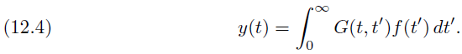

将(12.4)代入(12.1)，使用(12.3)和(12.2)，可求出：

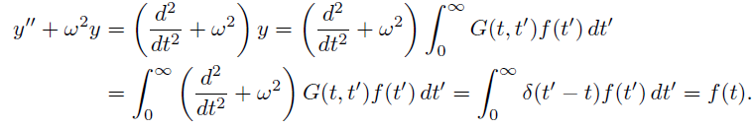

因此(12.4)是(12.1)的一个解。

函数被称为格林函数。格林函数是时刻单位脉冲的系统响应。在初始条件和当 时的情况下求解(12.3)，可求出（习题1）：

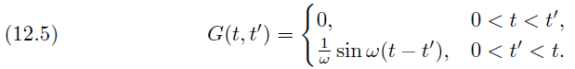

然后(12.4)得到当时(12.1)的解，即：

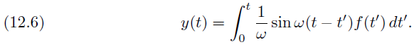

(由于时，上限为)。因此，给定一个强迫函数，我们可以通过积分(12.6)得到系统(12.1)的响应 (见习题2 - 5)。同样，对于其他微分方程，我们可以通过一个适当格林函数的项求出解(见习题6 - 8)。

例2．正如我们将在后面看到的(第13章第8节)，在三维问题中使用格林函数，我们通常想要一个在某些区域边界上为零的解。为了在这里有类似的问题，让我们求下面式子的一个解：



其中，在和处。对这个问题的物理解释可能有用。如果一个弦沿着轴从到拉伸，然后由与成比例的力引起振动，那么在（12.7）中给出小振动的振幅。

我们首先求出下面式子满足的解[比较(12.3)]：



这个解就是问题的格林函数。那么(比较(12.4))得到：

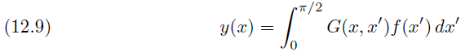

给出了满足条件的(12.7)的一个解(习题9)。

为了构造所需的格林函数，我们首先注意到对于任意，方程(12.8)变成：



(12.10)的解是和;我们观察到当时 ，当时。因此，我们试图求出下面形式的格林函数：

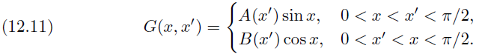

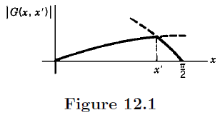图12.1

下一步可以通过考虑弦的问题来澄清。如果弦在处受中心力振荡[参见(12.8)]，则(12.11)给出的振动幅值如图12.1所示。当时，是连续的，即从(12.11)可得:



然而(见图12.1)，处斜率突然变化，从(12.11)我们求到：



 在处的变化为

我们可以通过从到，进行积分(12.8)计算这个变化，由于，我们求出：

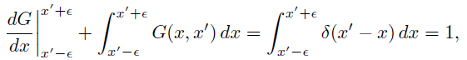

或者，设，得到：

在处的斜率的变化为1。

那么通过（12.13），得到：



我们为和求解(12.12)和(12.14) (见习题10)，得到：



因此，我们有：



那么通过（12.9），当时，（12.7）的解为：



例3．如果，通过（12.17）求出：

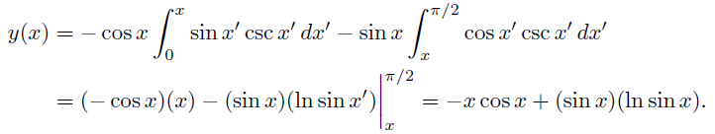

有趣的是，我们可以用格林函数法得到非齐次微分方程(右边非零)的特解，当我们知道相应的齐次方程(右边为零)的解时。(见习题14 - 18)。在(12.17)中，每个积分给出一个关于的函数减去常数 (从常数极限)；这些常数乘以和给出了齐次方程的解。因此，剩下的项给出了非齐次方程的特解。我们可以通过把改成写出一个简单形式的特解，删除常数上下限，写出不定积分。然后（12.7）的特解通过下面式子求出:



例4．用上面同样的方法，你可以验证(习题14)微分方程的解。



其中，其解为：



其中和是的齐次方程的解，是和的朗斯基行列式[见第3章，方程(8.5)]。正如在(12.18)中，我们求出(12.19)的一个特解为：



特解(12.18)和(12.21)与参数变化法得到的解完全相同(见习题14b)，但格林函数法似乎不那么武断。

# 8.12 习题

1．如果当时有和，求解（12.3）得到（12.5）。提示：使用*L*28和*L*3来求逆变换。

在习题2和3中，当已知，使用（12.6）来求解（12.1）。



4．用式子（12.6）求解习题10.18。

5．利用卷积积分求解（12.1），得到（12.6）。

6．对于习题10.17，证明（如习题1）格林函数是：

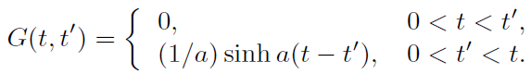

因此，把习题10.17的解写成一个积分[类似于（12.6）]并求出它的值。

7．使用习题6的格林函数求解：



8．求解微分方程，其中：

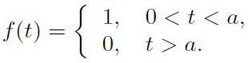

与习题6和习题7一样，求出题中的格林函数，并将其应用于方程（12.4）。分别考虑和的情况。

9．根据（12.4）的证明，证明（12.9）给出了（12.7）的解。

10．求解（12.12）和（12.14）得到（12.15），提示：使用克拉默规则（第3章第3小节）；注意，分母行列式是函数和的朗斯基行列式[第3章方程（8.5）]。

在习题11到13中，当力函数已知，使用（12.17）求出（12.7）的解，。

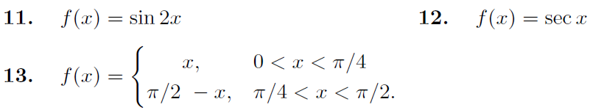

提示：针对，和，写出不同的公式。

14．（a）已知和是（12.19）的解，，，求出格林函数[如（12.11）到（12.16）]，从而得到解（12.20）。然后求（12.18）和（12.21）所讨论的特解（12.21）。

（b）当你知道齐次方程的解时，参数变化法是求（12.19）特解的基本方法。结果表明，该方法得到的结果（12.21）与格林函数法得到的结果相同。从齐次方程的已知解开始，设，并允许“常数”是的函数，以便确定满足（12.19）。（和是“参数”，在“参数的变化”表达式中是要“变化”的“参数”）。你想要求出和并代入（12.19），首先求出，令包含和导数项的和为零，对的其余部分再次求导，得到。现在将，和代入（12.19），并利用和都满足齐次方程[即是（12.19），]。你应该有两个方程：

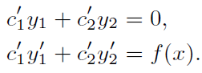

求解和这对方程[用行列式表示，注意分母行列式是（12.20）和（12.21）中的朗斯基行列式]。写出和的不定积分，并写出得到（12.21）。

在习题15到18中，使用齐次方程的给定解来求给定方程的特解。你可以用课本上的格林函数公式或者通过习题14b中参数变化的方法来做。

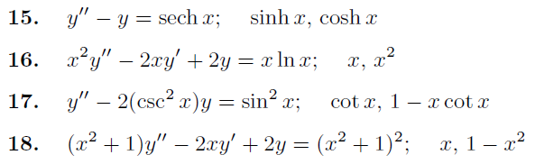

# 8.13 综合习题

将习题1至24中的每一个微分方程按类型（如可分离变量、线性一阶、线性二阶等）进行识别，然后求解。

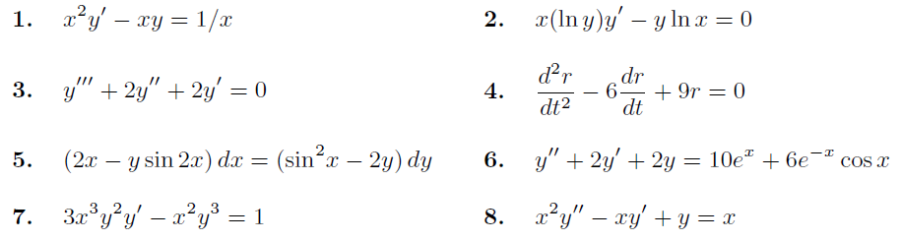

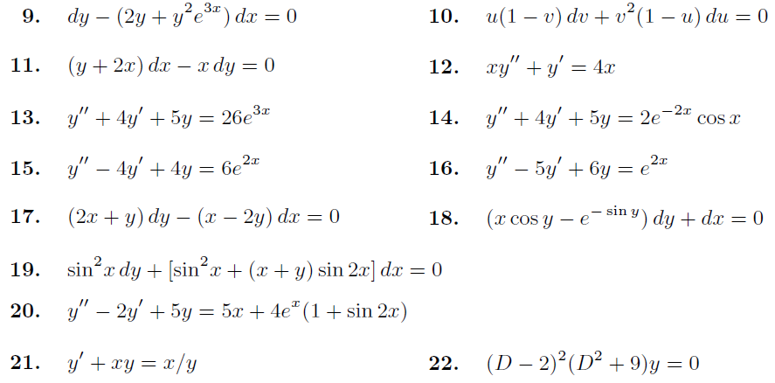

提示：令。

在习题25到28中，求出一个满足给定条件的特解。

，当时。

当时。

当时。

，当时。

29．如果将10公斤岩盐放入水中，它的溶解速度与仍未溶解的盐量成正比。如果2kg在前10分钟溶解，那么只有2kg没有溶解需要多长时间？

30．一个质量在重力（力为）作用下往下落，穿过粘度正在降低的液体，故其所受到的阻力为，其中是的速度。如果该质量从静止开始，求出它的速度，加速度，并且当*t* = 1时求出它下落的距离。

31．在正电荷的球体电场中，一个电子的加速度与电子到球体中心距离的平方成反比。设一个电子从无穷远处静止开始运动到球体。当电子到达球体表面时，它的速度是多少？

32．假设你在炎热的一天工作的速度与75°以上的超出温度成反比。有一天，气温稳步上升，你从下午2点开始学习。你第一个小时读20页，第二个小时读10页。温度是在什么时候达到75°？

33．比较*t*时刻咖啡的温度：

（a）如果你加入奶油，让混合物冷却；

（b）如果你让咖啡和奶油放在桌子上，在*t*时间混合。

提示：假设咖啡和奶油都遵循牛顿冷却定律（习题2.27），（这是加热定律）。混合在最初温度为的奶油单位和最初温度为的咖啡单位，求出在（a）和（b）中时刻的温度，假设空气温度仍然是一个常量，并且在冷却定律中的比例常数与咖啡和奶油相同。

34．一根长度为的柔性链条挂在一个挂钩上，链条的一端比另一端稍长。假设链无摩擦脱落，写出并求解运动微分方程来证明，其中为两端长度之差，当*t* = 0时。

35．雨滴穿过云层下落，随着它吸收水分而增大。假设它的形状始终保持球形，并且假设其体积的增长率随着下降的距离正比于在任何时候雨滴的横截面积（即质量增加与下落距离时被雨滴席卷的体积成正比）。证明：当时，如果，水滴半径与下落距离成正比。回忆一下，当不是常数时，牛顿第二定律可以恰当地表述为。如果在时，利用这个方程可以求出水滴在*t*时间内在重力作用下的下落距离。证明下落的加速度是，其中是重力加速度。

36．（a）质量为（可变）的火箭是通过以速度（相对于火箭为常数）稳定地喷射其质量的一部分来推动的。忽略重力，只要，光速，火箭的微分方程为。当时，如果，求关于的函数。

（b）在相对论领域（不可忽略)，火箭方程为：

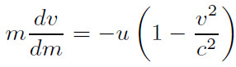

解这个微分方程，关于的函数。证明，其中。

37．行星绕太阳公转（或在平方反力场中的任何物体）的路径的微分方程在极坐标下为：

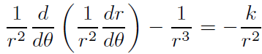

代入，解出方程，证明路径为圆锥曲线。

38．用*L*15和*L*31求的拉普拉斯变换。

39．用*L*32和*L*9求的拉普拉斯变换。通过使用卷积积分求它的逆变换来验证你的结果。

利用拉普拉斯变换表求：



求拉普拉斯逆变换：



45．证明下列傅里叶变换的平移定理。如果是的傅里叶变换，那么：

（a）的傅里叶变换为；

（b）的傅里叶变换为。

比较习题8.19到8.27。

46．利用拉普拉斯变换表求出和的正弦和余弦傅里叶变换。

用拉普拉斯变换和卷积积分或者用格林函数来求解习题47和48。



**Table of Laplace Transforms拉普拉斯变换表**

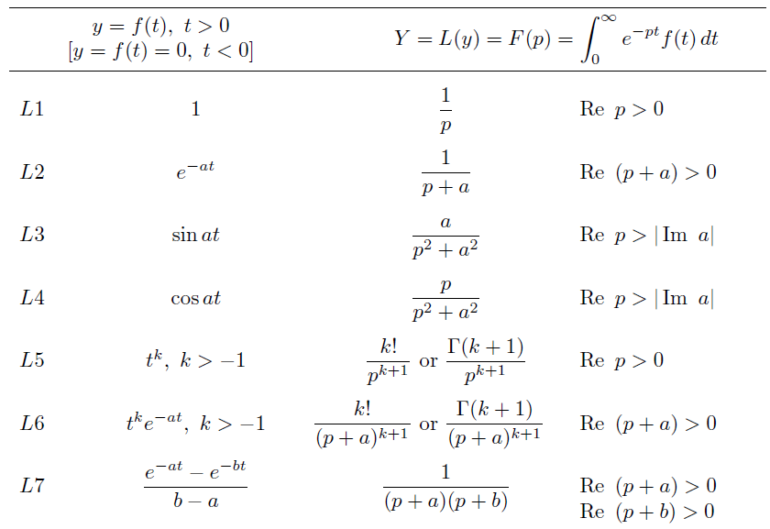

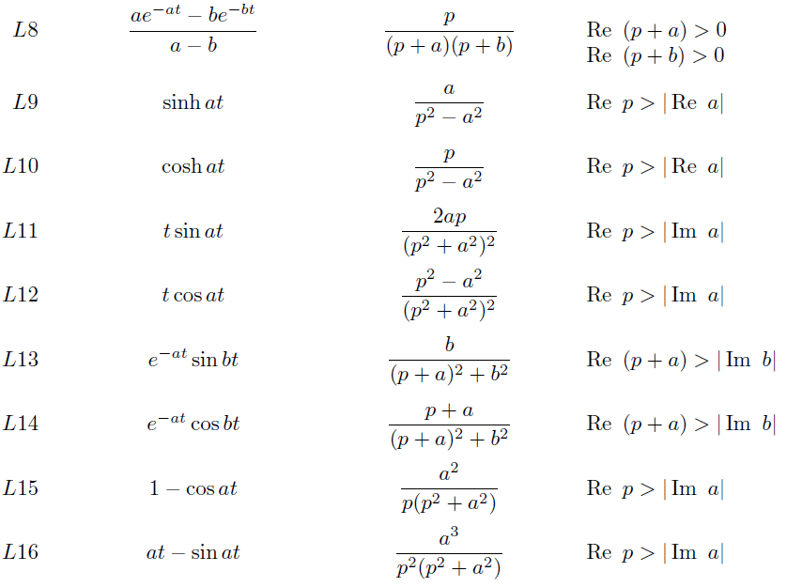



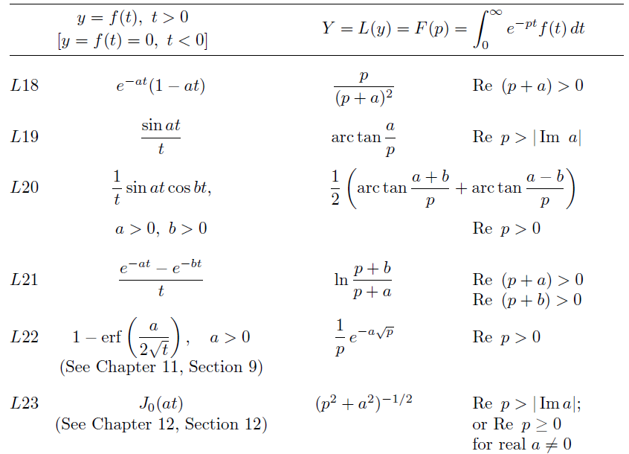

（参见第12章第12小节）

（参见第11章第9小节）

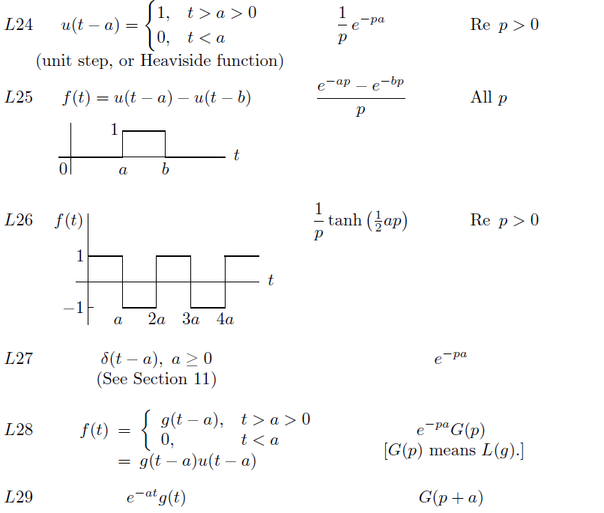

（参见第11小节）

（单位阶跃，或亥维赛函数）

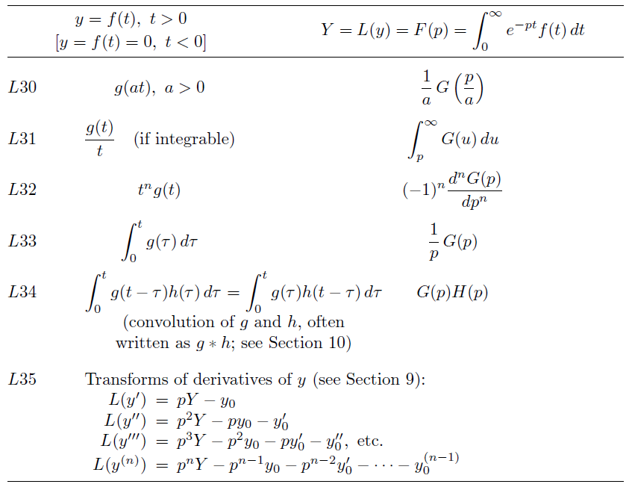

的导数的变换（参见第9小节）

（和的卷积，常被写成；参见第10小节）

（如果可积分的）

1. 注意(10.10)和(10.7)是一样的，对于拉普拉斯变换，当t < 0时f(t) = 0（见第8节第1段，第437页）。然后在（10.7），当，和时，所以如果用无限来限制，积分不会真的是不同的（事实上，有时以这种方式写）。